 |  | АГУ |  |  | 
Ассоциация  сибирских и  дальневосточных  городов | Союз городов Центра и Северо-Запада России | Ассоциация  муниципальных  образований  «Города Урала» | Ассоциация городов  Поволжья |  | Институт экономики и организации  промышленного  производства СО РАН

Социологическая лаборатория АСДГ

«Мониторинг социально-экономической ситуации
в муниципальных образованиях России»
(результаты опроса руководителей
муниципальных образований, апрель-май 2013 г.)

А н а л и т и ч е с к а я з а п и с к а

Руководитель социологической лаборатории АСДГ,
заведующий сектором муниципального управления
Института экономики и организации промышленного производства СО РАН,
к.э.н. Горяченко Е.Е.

Исполнительная дирекция АСДГ
2013 г.

В апреле-мае 2013 г. в рамках мониторинга социально-экономической ситуации в муниципальных образованиях социологическая лаборатория Ассоциации сибирских и дальневосточных городов совместно с Ассоциацией городов Поволжья, Ассоциацией муниципальных образований «Города Урала» и Союзом городов Центра и Северо-Запада России провела очередной экспертный опрос руководителей муниципальных образований. Цель проведенного опроса – оценить динамику ситуации, выявить проблемы, возникающие в муниципальных образованиях в современных условиях, подходы к их решению на местах, изменения в деятельности органов местного самоуправления и направления совершенствования системы местного самоуправления. Опрошены 85 руководителей разных типов муниципальных образований России из 42 субъектов Федерации, в том числе 38 центров субъектов Федерации. Были получены ответы от 48 руководителей, представляющих муниципальные образования Сибири и Дальнего Востока, 23 – Урала, 10 – Поволжья и 8 – Центра и Северо-Запада. Это позволило представить широкий спектр ситуаций, возникших в муниципальных образованиях России в современных условиях, отследить их динамику и результативность предпринимаемых мер по разрешению проблем.

Оценка социально-экономической ситуации

Прежде всего, следует обратить внимание на существенное преобладание позитивных оценок социально-экономической ситуации в муниципальных образованиях. Сегодня 72% опрошенных руководителей оценивают сегодняшнюю социально-экономическую ситуацию в их муниципальных образованиях в целом как нормальную, еще 21% отмечают наличие некоторых элементов напряженности, 4% расценивают ее как неопределенную и 2% считает ситуацию в муниципальном образовании крайне напряженной.

Оценка социально-экономической ситуации
в муниципальном образовании,
% к числу ответивших

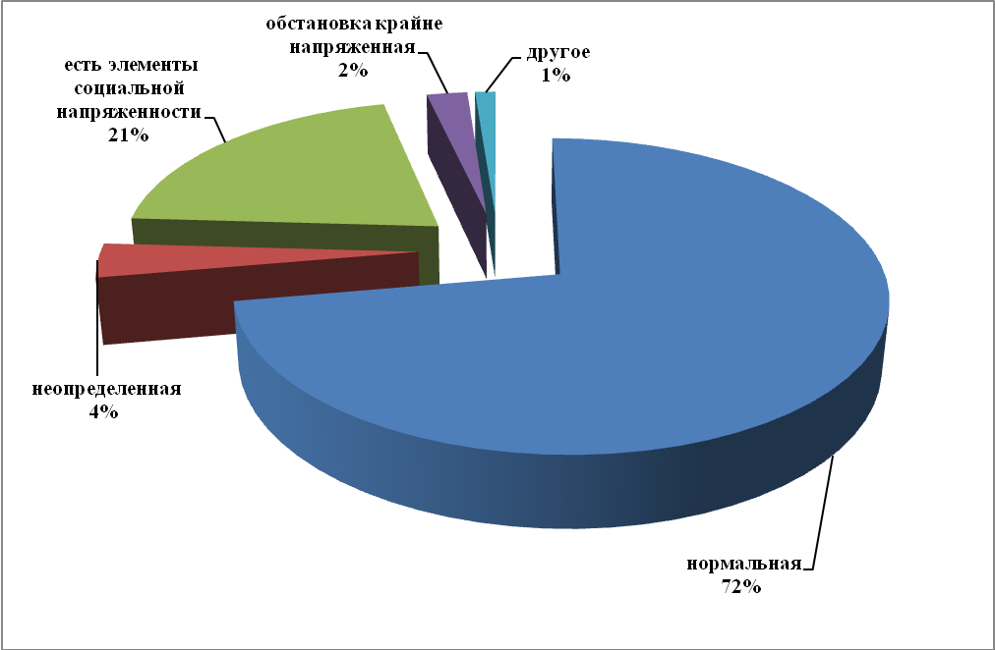
Если сравнить распределение оценок ситуации в 2013 г. с распределениями ответов на аналогичный вопрос, полученных нами в 2009-2012 гг. от руководителей муниципальных образований на предыдущих этапах мониторинга, можно говорить о характере динамики.
Обращает на себя внимание тот факт, что в 2013 г. на 7 процентных пунктов по сравнению с предыдущим годом сократилась доля оценивающих ситуации как нормальную за счет некоторого повышения доли указавших на элементы напряженности и появления оценок ситуации в муниципальном образовании как крайне напряженной, а также роста уровня неопределенности. И хотя по каждой из этих позиций прирост невелик, но в целом, по-видимому, можно говорить о нарастании негативных тенденций. Возможно, это связано с неоднозначными оценками влиянием мирового финансового кризиса и неясными перспективами его развития.

Динамика оценок социально-экономической ситуации
в муниципальном образовании,
% к числу ответивших

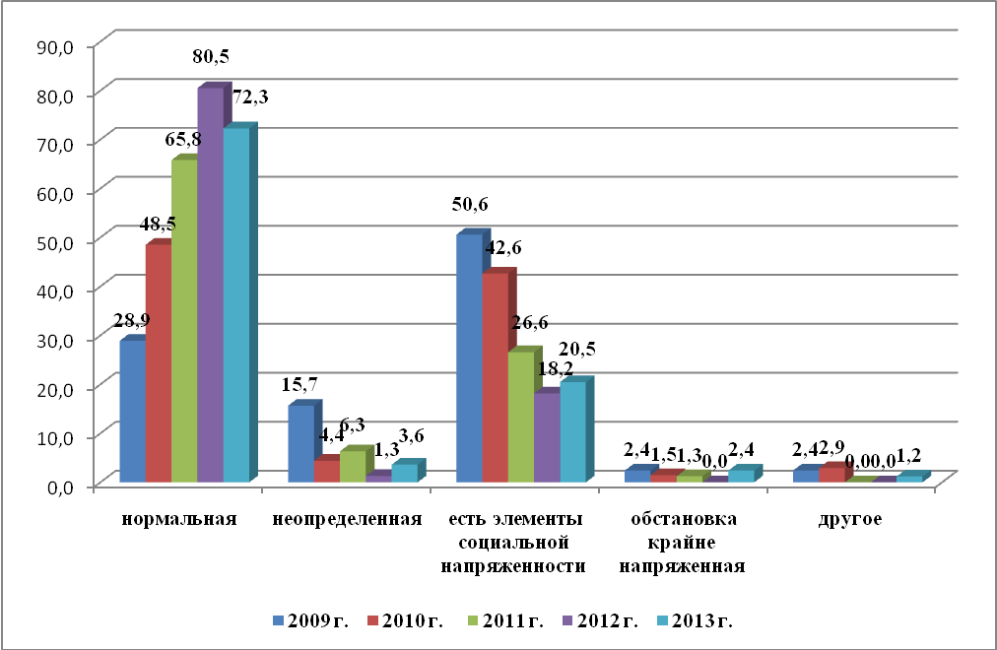

Что касается перспектив развития мирового финансово-экономического кризиса, то оценки руководителей муниципальных образований по сравнению с предыдущими годами стали существенно более сдержанными. На фоне мировых событий сегодня каждый третий из опрошенных руководителей ожидают усугубления кризиса (в 2012 г. такие опасения высказывал лишь каждый шестой), в то время как только 37,6% считают, что худшее уже позади, ситуация стабилизировалась и в дальнейшем будет улучшаться (год назад позитивные надежды высказывали 62,3% опрошенных). При этом стоит отметить, что в 2011 г. оценки перспектив были еще более оптимистичны: только 6,6% ответивших ожидали усугубления кризиса, основная же доля (77,6%) считала, что худшее уже позади, ситуация стабилизируется, и в дальнейшем постепенно будет улучшаться.
Несмотря на позитивную динамику в социально-экономическом развитии отдельных муниципальных образований, общемировые тенденции дают основания ожидать, что кризисные явления могут затронуть муниципальные образования России. Опрошенные обосновывают свою точку зрения тем, что в условиях интеграции экономик стран мира, нестабильность экономической и политической ситуации в мире тормозит наметившиеся положительные тенденции развития экономики России.
Оценка происходящих изменений дифференцирована по отдельным сферам.

Оценка итогов 2012 г. по сравнению с 2011 г. в основных сферах,
% к числу ответивших

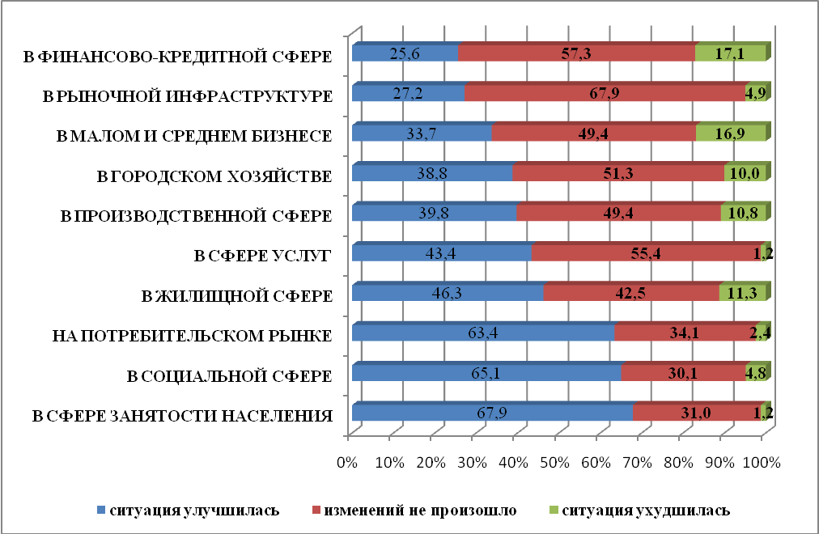

Наибольшая доля позитивных изменений отмечалась в 2012 г. в сфере занятости населения, в социальной сфере и на потребительском рынке (на них обращают внимание около двух третей опрошенных), наименьшая доля позитивных изменений наблюдалась в малом и среднем бизнесе, рыночной инфраструктуре и финансово-кредитной сфере. При этом каждый шестой отметил ухудшения в финансово-кредитной сфере, малом и среднем бизнесе, а каждый десятый – в жилищной, производственной сферах и городском хозяйстве.
Таблица 1
Динамика оценок итогов изменений в основных сферах
по сравнению с прошлым годом,
% к числу ответивших

 | Улучшение ситуации |  |  | Неизменность ситуации |  |  | Ухудшение ситуации
 | 2012 | 2011 | Дина-мика | 2012 | 2011 | Дина-мика | 2012 | 2011 | Дина- мика
Производственная сфера | 39,8 | 60,5 | -20,8 | 49,4 | 34,2 | 15,2 | 10,8 | 6,6 | 4,3
Социальная сфера | 65,1 | 59,2 | 5,8 | 30,1 | 34,2 | -4,1 | 4,8 | 4,0 | 0,8
Финансово-кредитная сфера | 25,6 | 41,3 | -15,7 | 57,3 | 54,7 | 2,7 | 17,1 | 0,0 | 17,1
Потребительский рынок | 63,4 | 53,9 | 9,5 | 34,1 | 46,1 | -11,9 | 2,4 | 0,0 | 2,4
Сфера услуг | 43,4 | 45,5 | -2,1 | 55,4 | 54,5 | 0,9 | 1,2 | 13,2 | -12,0
Жилищная сфера | 46,3 | 35,5 | 10,7 | 42,5 | 51,3 | -8,8 | 11,3 | 3,9 | 7,3
Рыночная инфраструктура | 27,2 | 28,9 | -1,8 | 67,9 | 67,1 | 0,8 | 4,9 | 6,7 | -1,7
Городское хозяйство | 38,8 | 38,7 | 0,1 | 51,3 | 54,7 | -3,4 | 10,0 | 1,3 | 8,7
Малый и средний бизнес | 33,7 | 53,2 | -19,5 | 49,4 | 45,5 | 3,9 | 16,9 | 3,9 | 13,0
Занятость населения | 67,9 | 70,1 | -2,3 | 31,0 | 26,0 | 5,0 | 1,2 | 3,9 | -2,7

В результате по оценке динамики ситуации в 2012 г. сохранили 1-ое место улучшения в занятости населения, в то время как доля оптимистичных оценок в производственной сфере по сравнению с 2011 г. сократилась на 20,8 процентных пунктов (переместившись со 2-го на 6-ое место).
Наибольшие негативные изменения касаются финансово-кредитной сферы, малого и среднего бизнеса и городского хозяйства. Относительно стабильное распределение оценок изменений в сферах услуг и в рыночной инфраструктуре.
В отношении жилищной сферы ситуация неоднозначна: по сравнению с прошлым годом выше доля ответов, связанных как с улучшением, так и с ухудшением, что свидетельствует о нарастании дифференциации.
Вместе с тем, несмотря на некоторое ослабление негативных тенденций, по оценкам руководителей, в среднем доля недовольного населения составляет около 27%, (цифра сравнительно устойчива, хотя имеет некоторую тенденцию к снижению). При этом разброс оценок достаточно высок: в тех муниципальных образованиях, где ситуация оценивается как нормальная, средняя доля недовольного населения 22%; там, где ответившие обращают внимание на наличие элементов социальной напряженности, эта доля составляет в среднем 33%, при неопределенной ситуации – около 40%, а там, где ситуация крайне напряженная, оценка доходит до 80%.
И, тем не менее, возможность нарастания протестных настроений оценивается опрошенными достаточно сдержанно: превалирует оценка «маловероятно» - 75%, однако, только 10,7% считает это невозможным и примерно каждый 7-й из опрошенных говорит, что усиление протестных настроений вполне возможно, если ситуация не будет улучшаться. При этом обращает на себя внимание, что, по сравнению с прошлым годом, вероятность нарастания протестных настроений среди населения, по мнению руководителей муниципальных образований, вновь несколько повысилась (в 2012 г. каждый 9-ый опрошенный считал, что усиление протестных настроений вполне возможно).
Источниками нарастания протестных настроений жителей, по мнению руководителей муниципальных образований, являются, с одной стороны, недостаточная информированность населения (прежде всего при принятии вынужденных, но непопулярных решений) – на это указывают 40% ответивших, с другой – недостаточный учет мнения населения при принятии управленческих решений – 28,6%, отсутствие у населения реальных рычагов влияния на власть – 20%, излишняя политизация органов власти – 22,9%, отсутствие у населения эффективных способов выражения своего мнения (слабая связь депутатов с населением, отсутствие независимых СМИ и т.п.) – 14,3%. При этом обращает на себя внимание изменение роли информационных источников: в 2012 г. на недостаточную информированность населения указывали 61,1% ответивших, и отсутствие у населения эффективных способов выражения своего мнения – 30,6%.
Таблица 2
Мнения руководителей муниципальных образований о возможных причинах
нарастания протестных настроений населения,
% к числу опрошенных

 | 2013 | 2012 | 2011
Недостаточная информированность населения | 40,0 | 61,1 | 60
Недостаточный учет мнения населения при принятии решений | 28,6 | 27,8 | 35
Излишняя политизация органов власти | 22,9 | 25,0 | 30
Отсутствие у населения реальных рычагов влияния на власть | 20,0 | 11,1 | 22,5
Отсутствие у населения эффективных способов выражения своего мнения | 14,3 | 30,6 | 15
Чрезмерное использование властями административного ресурса | 14,3 | 2,8 | 2,5
Приоритет партийных интересов при принятии решений | 5,7 | 8,3 | 17,5

По сравнению с прошлым годом также обращает на себя внимание несколько большая критичность руководителей местных органов власти: повышение доли отметивших чрезмерное использование административного ресурса при сохранении значимости других особенностей поведения органов местной власти (недостаточный учет мнения населения при принятии решений, излишняя политизация органов власти). Представляется, что у местной власти есть недостаточно используемые резервы для нормализации ситуации и повышения доверия населения.
Среди проблем, в наибольшей степени волнующих население, сегодня на первый план вышла проблема повышения цен на услуги ЖКХ, существенно опередившая другие проблемы, ее выделяют 81,2% ответивших. По-прежнему, часто отмечаются жилищная проблема, нехватка дошкольных учреждений, а также низкий уровень материального благополучия.

Ранжировка проблем, наиболее беспокоящих население, в 2013 и 2012 гг.
(проблемы упорядочены на основе ответов на вопрос:
«Какие явления, с Вашей точки зрения, вызывают сейчас
наибольшее беспокойство у населения Вашего муниципального образования?»)

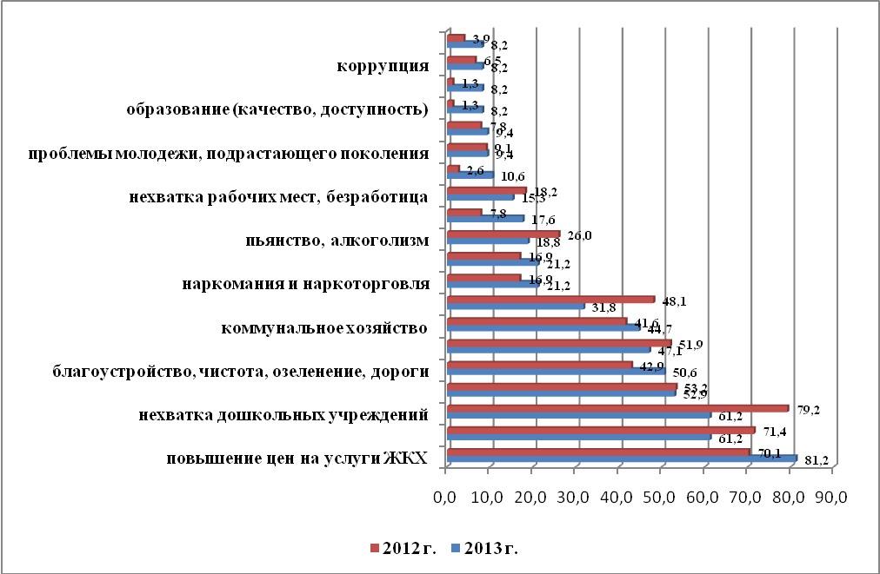

При этом проблема нехватки рабочих мест, безработица, хотя и остается среди основных «болевых» точек, но ее значимость устойчиво снижается (если в 2010 г. на эту проблему указывали 70,6% опрошенных, в 2011 г. ее называли 37,5%, в 2012 г. - 18,5%, то сегодня ее выделяют в качестве наиболее беспокоящей лишь 15,3%, что обеспечило ей перемещение со 2-го на 13-ое место в ранжированном ряду по степени остроты проблем).
Говоря о динамике, следует отметить существенные обострения для населения проблем коммунального хозяйства, благоустройства, дорог, транспорта, экологии, а также проблемы молодежи и подрастающего поколения, коррупции, наркомании и наркоторговли, преступности.
Таблица 3
Динамика проблем в наибольшей степени, беспокоящих население,
% к числу ответивших

 | 2013 | 2012 | 2011
Нехватка рабочих мест, безработица | 15,3 | 18,2 | 37,5
Падение производства | 10,6 | 2,6 | 11,3
Низкий уровень зарплаты, пенсий | 52,9 | 53,2 | 61,3
Рост цен на продукты и товары первой необходимости | 31,8 | 48,1 | 73,8
Повышение цен на услуги ЖКХ | 81,2 | 70,1 | 82,5
Жилищная проблема | 61,2 | 71,4 | 51,3
Благоустройство, чистота, озеленение, дороги | 50,6 | 42,9 | 35,0
Коммунальное хозяйство | 44,7 | 41,6 | 23,8
Транспорт | 17,6 | 7,8 | 6,3
Медицинское обслуживание (качество, платность) | 47,1 | 51,9 | 41,3
Образование (качество, доступность) | 8,2 | 1,3 | 1,3
Нехватка дошкольных учреждений | 61,2 | 79,2 | 72,5
Проблемы молодежи, подрастающего поколения | 9,4 | 9,1 | 2,5
Наркомания и наркоторговля | 21,2 | 16,9 | 13,8
Рост преступности | 8,2 | 1,3 | 1,3
Пьянство, алкоголизм | 18,8 | 26,0 | 18,8
Загрязнение окружающей среды, экология | 21,2 | 16,9 | 15,0
Коррупция | 8,2 | 6,5 | 2,5
Кризис морали, нравственности | 9,4 | 7,8 | 11,3
Отношения между людьми, озлобленность | 8,2 | 3,9 | 5,0

Менее беспокоящими население, с точки зрения руководителей муниципальных образований, стали проблемы безработицы, роста цен на продукты и товары первой необходимости и нехватки мест в дошкольных учреждениях
Основные претензии, которые чаще всего предъявляют к местным органам власти жители муниципального образования, обусловлены необходимостью решения насущных проблем, связанных с деятельностью сферы ЖКХ (тарифами, качеством услуг, работой управляющих компаний), ремонтом и содержанием жилищного фонда, состоянием улично-дорожной сети, благоустройством поселения и т.п.
Вместе с тем, наблюдавшиеся позитивные изменения, отмеченные выше, дали основание 44,7% руководителей сделать вывод о повышении доверия населения к органам местной власти, еще 48,2% считают, что доверие населения не изменилось, и только 10,7% говорят о снижении доверия к органам местной власти, причем такое распределение ответов сравнительно устойчиво.
Таким образом, ресурс доверия населения органам местной власти достаточно высок, и одна из задач состоит в том, чтобы его не растратить.
По мнению опрошенных руководителей муниципальных образований, наиболее эффективным способом повышения доверия к органам местной власти является информирование населения о принимаемых решениях через средства массовой информации и встречи на местах, а также выездные приемные.
Таблица 4
Способы повышения доверия населения к органам местной власти

 | % к числу ответивших
Систематическое размещение в СМИ информации о решении вопросов, поднимаемых жителями | 66,7
Привлечение жителей к обсуждению программ развития территории | 63,1
Выездные приемные, проведение встреч с жителями, на местах | 61,9
Регулярные отчеты руководителей перед населением | 56,0
Привлечение общественных организаций к разработке муниципальных программ | 28,6
Другое | 11,7

Не принижая значения повышения информированности, имеет смысл обратить внимание на эффективность привлечения жителей не только на стадии обсуждения программ развития территории, но и на стадии их разработки, в первую очередь, через включение в разработку общественных организаций (НКО), сбор и систематизацию предложений, поступающих от населения. Представляется, что в современных условиях этот ресурс недооценен.

Роль органов местного самоуправления

в решении социально-экономических проблем

В сложившихся условиях основная нагрузка в решении социально-экономических проблем возлагается на систему местного самоуправления, ее основные органы (представительные, исполнительные).
Таблица 5
Распределение ответов на вопрос:
«Кто, по Вашему мнению, в вашем городе в большей степени влияет
на решение вопросов местной жизни?»

 | Влияет определяющим образом | Влияет средне | Влияет незначительно | Не влияет совсем
Глава муниципального образования | 90,2 | 8,5 | 1,2 | 0,0
Глава администрации муниципального образования | 83,7 | 16,3 | 0,0 | 0,0
Губернатор области, края | 78,0 | 18,3 | 3,7 | 0,0
Представительный орган местного самоуправления | 66,7 | 23,8 | 8,3 | 1,2
Президент Российской Федерации | 64,6 | 17,7 | 12,7 | 5,1
Исполнительные органы субъекта Федерации | 48,8 | 41,5 | 8,5 | 1,2
Правительство Российской Федерации | 48,1 | 26,6 | 17,7 | 7,6
Представительный орган субъекта Федерации | 45,7 | 37,0 | 14,8 | 2,5
Председатель Правительства Российской Федерации | 42,3 | 21,8 | 25,6 | 10,3
Государственная Дума | 27,8 | 30,4 | 25,3 | 16,5
Полномочный представитель Президента Российской Федерации | 27,2 | 30,9 | 33,3 | 8,6
Население | 23,8 | 48,8 | 23,8 | 3,8
Средства массовой информации | 23,2 | 56,1 | 19,5 | 1,2
Партии | 17,7 | 44,3 | 32,9 | 5,1
Судебные органы | 17,5 | 30,0 | 31,3 | 21,3
Руководители предприятий | 10,8 | 48,2 | 37,3 | 3,6
Общественная палата Российской Федерации | 9,1 | 15,6 | 41,6 | 33,8
Коммерческие структуры, предприниматели | 7,4 | 30,9 | 53,1 | 8,6
Общественные организации, движения, НКО | 4,9 | 40,7 | 48,1 | 6,2
Главная роль в решении местных вопросов, по мнению опрошенных, принадлежит главе муниципального образования (91% считают, что он влияет определяющим образом, и никто не говорит о том, что он не влияет совсем). Другим органам местного самоуправления: главе администрации муниципального образования (в случае, если глава администрации не является главой муниципального образования) и местной администрации опрошенные отводят соответственно второе и четвертое места.
Обращает на себя внимание повышение роли представительного органа муниципального образования, призванного обеспечивать нормативное поле, контроль и защиту интересов населения: доля считающих, что представительный орган муниципального образования влияет определяющим образом, в последнее время возросла более, чем на 11 процентных пунктов. Таким образом, в современных условиях в лице местного представительного органа многие руководители муниципальных образований видят серьезного партнера в решении местных проблем, в то время как влияние представительного органа субъекта Федерации оценивается более низко.
Оценки интенсивности влияния различных субъектов
на решение вопросов местной жизни,
% к числу ответивших

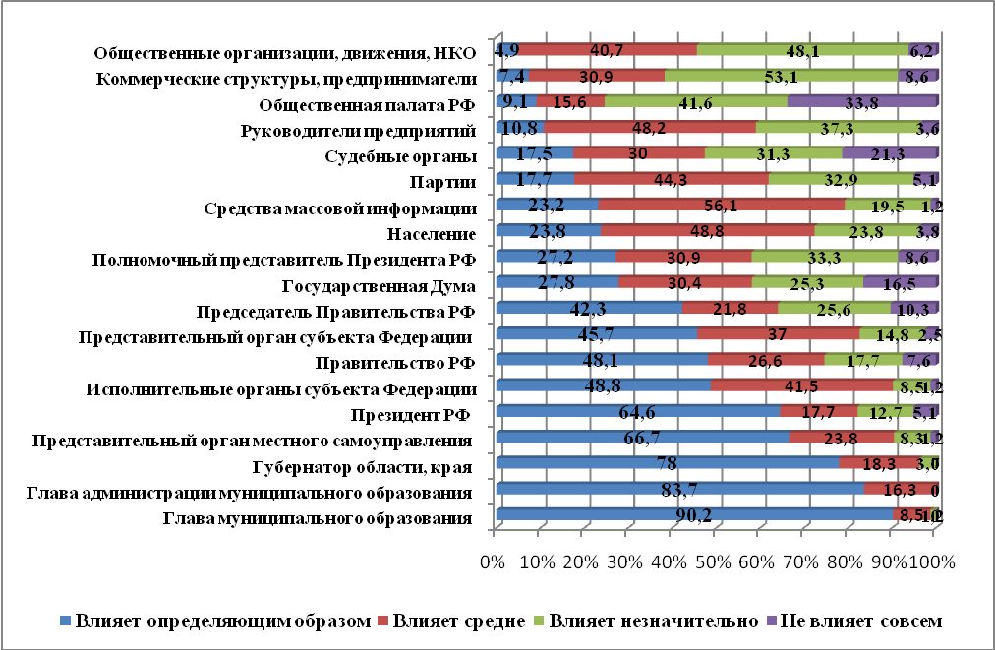
Помимо органов местного самоуправления наиболее существенная роль в решении вопросов местной жизни, принадлежит Губернатору области (края), который занимает 3-ое место среди субъектов влияния. При этом несколько снизились оценки существенности влияния других органов власти субъекта Федерации (как исполнительной, так и представительной).
Третью группу субъектов влияния на решение местных вопросов составляют федеральные органы власти. По степени определяющего влияния вместе с региональными органами власти они занимают с 6-го по 11 места. При этом обращает на себя внимание тот факт, что по сравнению с предыдущими опросами наблюдается некоторое снижение оценок значимости федеральных органов для местного самоуправления. Наиболее существенно снизилась оценка влияния Председателя Правительства Российской Федерации (по сравнению с 2012 г. снижение оценки определяющего влияния составило почти 27 п.п.), и если в 2012 г. каждый 9-й опрошенный считал, что Председатель Правительства Российской Федерации незначительно влияет на решение вопросов местной жизни, то в 2013 г. такие оценки дал каждый 4-й руководитель муниципального образования. Что касается Правительства России, то также наблюдается снижение оценок влияния (снижение определяющего влияния на 11 п.п.), а Президента Российской Федерации на 9 п.п. Таким образом, можно предположить, что не оправдались ожидания, ранее возлагавшиеся руководителями муниципальных образований на федеральный центр, в том числе повлияло и изменение персонального состава этих органов и оценка их деятельности в современных условиях.
Снизилась и доля оценок определяющего влияния на решение местных вопросов хозяйственных руководителей (сейчас так определяют их роль только 10,8% против 18,6% в 2012 г.). В целом распределение ответов скошено в сторону оценок из влияния как незначительного: хотя 48,2% опрошенных оценивает их влияние как среднее, 37,3% считает его незначительным. Это, по-видимому, в кризисных и посткризисных условиях было связано с преимущественной ориентацией предприятий на собственное выживание и они не стали активными участниками социального партнерства в решении местных проблем территории.
Еще ниже оценивается роль частного предпринимательства и коммерческих структур (свыше половины опрошенных считает, что коммерческие структуры незначительно влияют на ситуацию, а 8,9% отмечает, что они не влияют совсем). В результате по степени влияния сегодня они занимают предпоследнее место, оставив позади только общественные организации, и руководителями муниципальных образований они не только не рассматриваются в качестве значимого субъекта влияния, а скорее сами представляются нуждающимися в помощи органов местного самоуправления.
Что касается населения как основного субъекта самоуправления, то оценка его влияния по-прежнему достаточно сдержанная, среди субъектов влияния население занимает тринадцатое место из 20-ти, причем по сравнению с предыдущим годом доля оценивающих население как субъекта, влияющего определяющим образом, снизилась на 6 п.п. В настоящее время распределение оценок влияния населения симметрично: равные доли опрошенных определяют роль населения как определяющую и как незначительную. И сейчас почти никто уже не считает, что нет необходимости в широком участии жителей в принятии решений, поскольку это может только привести к нежелательным конфликтам, лишь 4,8% опрошенных говорит о невозможности активизации жителей в решении местных вопросов. Три четверти руководителей муниципальных образований сегодня видят возможности повышения активности населения в решении местных вопросов, хотя каждый четвертый пока сомневается в этом. В целом, возможно, следует говорить о некотором сокращении неверия руководителей муниципальных образований в возможность эффективного участия населения в решении местных проблем. Многие опрошенные отмечают рост заинтересованности населения, поскольку населению небезразличны процессы, происходящие в муниципальном образовании, и, соответственно, повышение ответственности за свое место жительства и готовности к участию в решении его проблем.
Среди наиболее полезных форм участия населения в самоуправлении называют 80,0% участие в обсуждении вопросов социального развития, внесение предложений, 65,9% - участие в работе общественных организаций, 61,2% - участие в работе представительных органов в качестве депутата, 48,7% - участие в сходах, общих собраниях, конференциях жителей и 36,5% - выступление в прессе. В то же время полезность митинговой активности оценивается весьма низко, ее упоминают менее 5% опрошенных.
Показательно отношение руководителей муниципальных образований к роли органов территориального общественного самоуправления: их упоминают две трети опрошенных муниципальных руководителей, обеспечивая, тем самым, органам ТОС второе место среди полезных форм участия жителей в местном самоуправлении. Это означает, что в ряде муниципальных образований удалось преодолеть сомнение в полезности такого органа (еще недавно широко распространенное среди муниципальных руководителей), поверив в реальные возможности участия органов ТОС в решении ряда местных проблем, которые могут взять на себя ряд полномочий местного органа власти.
Вместе с тем, пока еще население в глазах большинства руководителей выступает скорее как объект управления, а не его субъект – полноправный партнер, способный участвовать в выработке и принятии решений.
Основными препятствиями активному участию жителей в самоуправлении главы муниципальных образований, помимо традиционно называемого неверия в реальную возможность оказывать влияние на принимаемые решения (52,9%), считают иждивенчество, привычку населения надеяться на готовое (83,5%), недостаток знаний, некомпетентность (52,9%), индивидуализм (47,4%), безразличие к общим делам (44,7%).
Следует сказать, что эти цифры достаточно устойчивы, повторяясь на протяжении ряда лет. Наиболее существенно (на 17 п.п.) снизилась доля называющих в качестве препятствия участию населения в решении вопросов местной жизни чрезмерную занятость и недостаток времени, несколько меньше (на 6 п.п.) снизилась доля отмечающих роль неверия в возможность влияния на принимаемые решения при одновременном повышении значения безразличия к общим делам.

Распределение ответов на вопрос:
«Что препятствует активному участию населения
в решении вопросов местной жизни?»,
% к числу ответивших

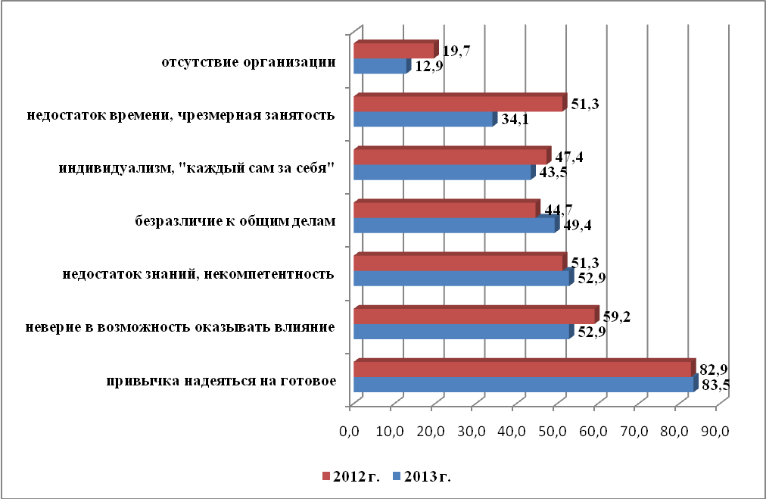

К сожалению, население по-прежнему представляется многим руководителям местной власти в виде некоторой пассивной массы, не только неготовой к реальным делам, но и незаинтересованной в своем участии, и привычно ожидающей помощи со стороны властей. В то же время различные социологические опросы населения (в том числе, и проводимые нами в муниципальных образованиях разного типа) показывают, что сами жители видят препятствия, в первую очередь, в не заинтересованности местных властей в активном сотрудничестве. Следовало бы обратить внимание на такое рассогласование (или даже противопоставление) мнений, которое, в известной мере, может быть снято путем более активного информирования населения и привлечения его к решению отдельных вопросов.

Потенциальные возможности улучшения
социально-экономической ситуации в муниципальном образовании

С чем связывают возможности улучшения социально-экономической ситуации руководители муниципальных образований? Какова динамика возможностей?

Распределение ответов на вопрос:
«С чем Вы связываете возможности улучшения социально-экономической ситуации в муниципальном образовании?»
% к числу ответивших
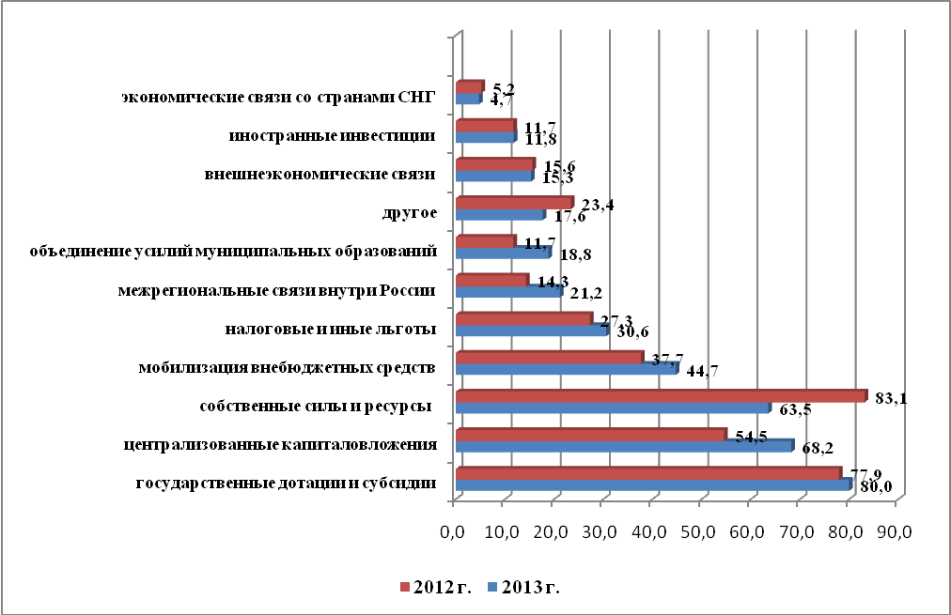

В качестве основного источника улучшений современной ситуации 80% опрошенных рассматривают государственные дотации и субсидии, а также централизованные капвложения (68,2%). При этом следует заметить, что надежды на государство по сравнению с прошлым годом увеличились: оценка централизованных капвложений как источника улучшений повысилась по сравнению с прошлым годом почти на 14 п.п. В результате ориентация на государственную поддержку в 2013 г. заняла 1-ое место среди возможных источников улучшения ситуации, опередив ориентацию на собственные силы и ресурсы. Вопрос о том, с чем в большей степени связана такая переориентация: представлением о расширении государственных возможностей и повышении внимания государственных органов к решению местных проблем или динамикой реальных оценок собственных возможностей, заслуживает специального изучения.
Другим важным источником улучшения две трети опрошенных называют собственные силы и ресурсы муниципального образования (63,5%) и 44,7% - мобилизацию внебюджетных средств, однако по сравнению с прошлым годом ориентация на собственные силы существенно сократилась (почти на 20 процентных пунктов).
Распределение ответов на вопрос:
«Каким собственным потенциалом для улучшения ситуации
обладает муниципальное образование?»
% к числу ответивших

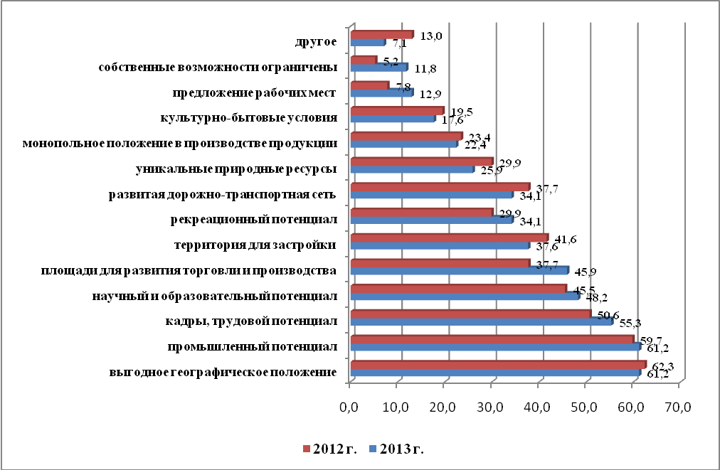

Собственные возможности для улучшения ситуации руководители муниципальных образований, в первую очередь, устойчиво связывают с выгодным географическим положением, промышленным, кадровым и научно-образовательным потенциалом. Кроме того, отмечается повышение потенциала, связанного с предложением площадей для развития торговли и производства. При этом следует обратить внимание на то что, несмотря на то, что надежды на промышленный потенциал сохранились на уровне 2012 г., по сравнению с 2011 г. они несколько сократились, что, вероятно, может свидетельствовать о том, что промышленное производство так и не восстановилось до желаемого уровня. И каждый восьмой руководитель указал на ограниченность собственных возможностей муниципального образования (в 2012 г. такие ответы давали лишь 5,2% опрошенных).
В этих условиях повышение инвестиционной привлекательности муниципального образования (не только для иностранных инвесторов, но и российских) становится очень важной задачей местных властей. При этом только 5% опрошенных считают, что у них нет таких возможностей. Среди наиболее часто упоминаемых способов привлечения потенциальных инвесторов такие: размещение в Интернете информации о муниципальном образовании (85,9%), организация форумов для привлечения потенциальных инвесторов (62,4%) и участие в них (64,7%), предоставление гарантий (40,0%) и налоговых льгот инвесторам (32,9%).
В связи с этим, следует отметить, что, возможности муниципалитетов по улучшению социально-экономической ситуации в муниципальном образовании наталкиваются не только на ограниченные возможности бюджетов (слабость собственной доходной базы) и несовершенство межбюджетных отношений, но и на несовершенство нормативно-правовой базы для эффективной реализации политики преодоления последствий кризиса.

Межмуниципальное взаимодействие
как способ улучшений социально-экономической ситуации
в муниципальном образовании

Одним из способов улучшения социально-экономической ситуации в муниципальном образовании и повышения эффективности деятельности органов местного самоуправления может служить межмуниципальное взаимодействие – объединение усилий и ресурсов муниципальных образований для совместного решения вопросов местного значения. Так, 21,2% опрошенных связывает возможности улучшений ситуации с межрегиональными связями внутри России, а 18,8% - с объединением усилий муниципальных образований в регионе, причем их значение возрастает: в 2012 г. они отмечались соответственно в 14,3% и 11,8% случаев.
Межмуниципальное сотрудничество не сводится только к обмену опытом, что само по себе очень важно, но не исчерпывает всех возможностей. Сегодня о наличии кооперационных связей с другими муниципалитетами говорят 49,4% опрошенных руководителей (в 2012 г. - 36,5%), еще 24,7% - намерены их развивать.
Наиболее распространенными видами кооперационных связей являются развитие транспортного сообщения, предоставление медицинских и образовательных услуг, переработка сельскохозяйственной продукции, причем в 2013 г. именно в этих сферах наблюдался наибольший прирост кооперационных связей, в то время как снизилась распространенность межмуниципальных связей в развитии системы водоснабжения и водоотведения, а также в переработке бытовых отходов.
Сложившиеся виды кооперационных связей между муниципалитетами,
% к числу ответивших

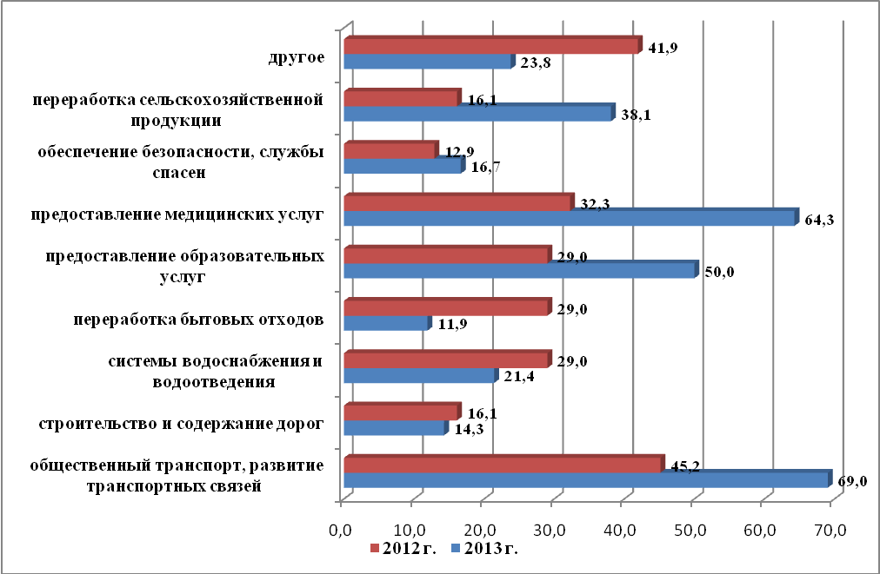
В целом, распределение оценок интенсивности взаимосвязей между муниципальными образованиями симметрично: 63% оценивает их уровень как средний и примерно одинаковая доля ответивших оценили их как достаточно интенсивное и как слабые (соответственно 17,4% и 19,6%).
При этом степень выраженности кооперационных связей существенно дифференцирована по отдельным сферам.
Так, в наибольшей степени выражены следующие виды связей: связи в сфере торговли и сервисных услуг, коммерческие связи, связи в социальной сфере, трудовые маятниковые миграции.
Наименее выражены взаимодействия на рынке недвижимости, а также хозяйственная кооперация, более 40% ответивших считают, что в этих сферах связи практически не выражены.
Что касается производственных связей, то интенсивность оценивается как средняя.
Таблица 6
Оценка интенсивности связей
между муниципальными образованиями,
% к числу ответивших

 | Выражены в значительной мере | В средней степени | Практически не выражены | Затрудняюсь оценить
Связи в сфере торговли и сервисных услуг | 56,1 | 36,6 | 7,3 | 0,0
Коммерческие связи | 39,5 | 42,1 | 18,4 | 0,0
Взаимодействия в социальной сфере | 39,1 | 54,3 | 6,5 | 0,0
Трудовая маятниковая миграция | 38,1 | 50,0 | 9,5 | 2,4
Производственные связи | 18,4 | 57,9 | 23,7 | 0,0
Взаимодействия на рынке недвижимости | 13,2 | 34,2 | 42,1 | 10,5
Хозяйственная кооперация | 5,4 | 40,5 | 45,9 | 8,1

Динамика доли отметивших значительную интенсивность связей
в отдельных сферах в 2013 г. и 2012 г.,
(% к числу ответивших)

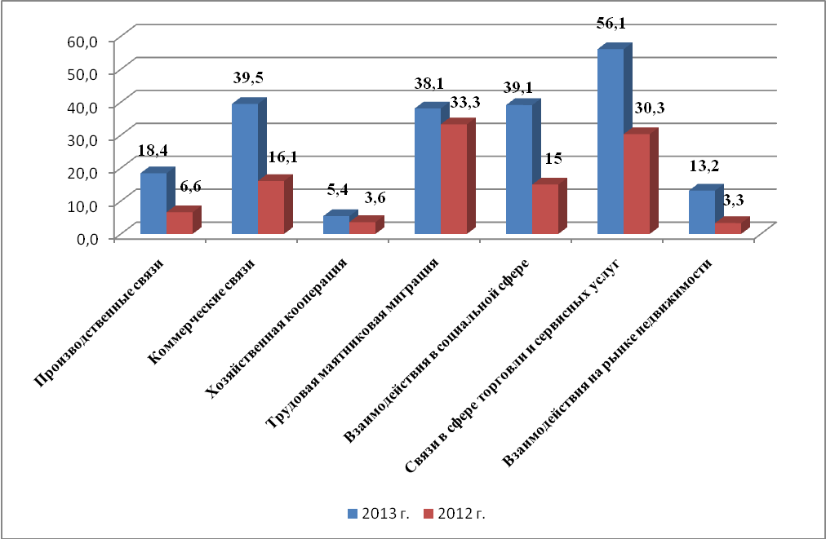

Наиболее ярко выражена динамика кооперационных связей в сфере торговли и сервисных услуг, коммерческих связей, а также связей в социальной сфере. В то же время мало изменилась интенсивность маятниковой миграции и хозяйственной кооперации.
Следует заметить, что только 20% ответивших считают, что нет необходимости в развитии кооперационных связей (в 2012 г. таких ответов было 29%). При этом с 40% до 27,5% сократилось число тех, кто не видит оснований для таких взаимодействий.
62,8% не видят трудностей в ходе взаимодействий с другими муниципальными образований. Основные проблем взаимодействия связаны с недостаточно развитой инженерно-транспортной инфраструктурой, сложностью координации усилий, С наличием у муниципальных образований собственных, не совпадающих интересов, а иногда и противоречий. 20% - не имеют возможности развития межмуниципальных связей из-за отдаленности.
Тем не менее, позитивных моментов в развитии межмуниципальной кооперации отмечается существенно больше, чем негативных. Среди основных положительных результатов межмуниципальной кооперации выделяют, прежде всего, повышение эффективности деятельности органов местного самоуправления, обеспечиваемое объединением усилий и ресурсов нескольких муниципалитетов, экономию на издержках при реализации крупных проектов, распространение позитивного опыта, что может стать фактором повышения конкурентоспособности территории. Негативная составляющая процесса кооперирования связана, в первую очередь, с возможными конфликтами интересов, связанными с недостаточностью нормативно-правовой базы межмуниципальной кооперации и несовершенством действующего законодательства.
Вместе с тем, опрошенные отмечают достаточно большое количество барьеров для существования межмуниципальной кооперации. Только 9% в настоящее время не видят препятствий развития горизонтальных связей.
Таблица 7
Распределение ответов на вопрос:
«Каковы, на Ваш взгляд, основные барьеры
для существования межмуниципальной кооперации?
Что препятствует развитию горизонтальных взаимосвязей?

 | % к числу ответиших
Несовершенство нормативно-правовой базы межмуниципальных взаимодействий | 55,1
Несогласованность стратегий развития МО | 52,6
Недостаточно активные действия администрации субъекта Федерации | 44,9
Различия в качестве жизни населения центра и периферии | 38,5
Несовершенство федерального законодательства | 30,8
Опасение потерять самостоятельность | 28,2
Низкая плотность дорожно-транспортной сети | 21,8
Нет барьеров, препятствий | 9,0
Если говорить о динамике, то наиболее существенно увеличилось значение такого препятствия для развития межмуниципальной кооперации как опасение муниципальных образований потерять самостоятельность (на 24 п.п.), а также несогласованность стратегий развития муниципальных образований (на 15 п.п.). В целом доля тех, кто не видит препятствий для межмуниципальной кооперации в 2013 г. снизилась до 9% с 17,4% в 2012 г.

Основные барьеры для существования межмуниципальной кооперации,
% к числу ответивших

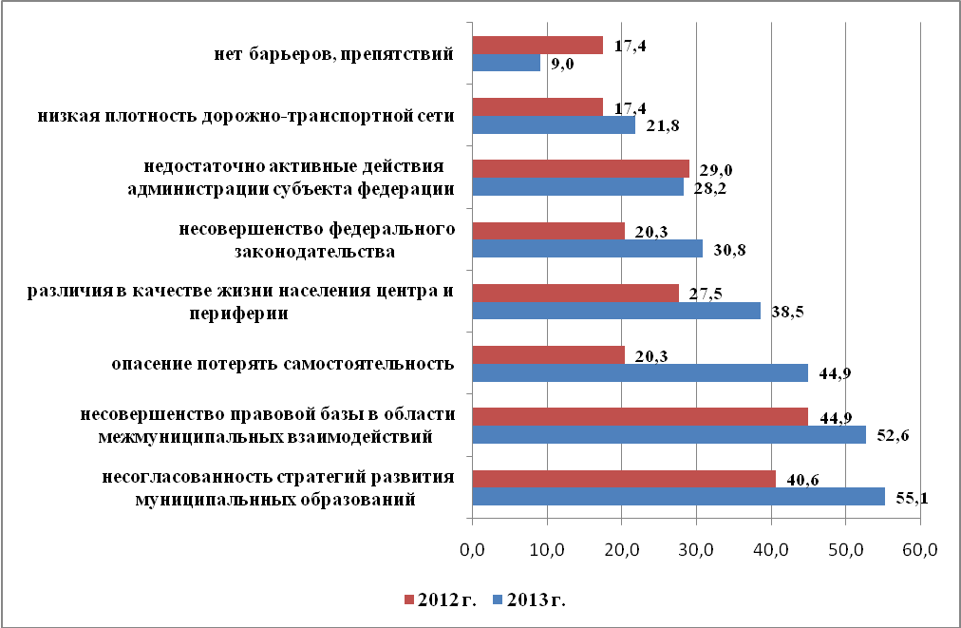

Однако, если говорить о такой высшей форме межмуниципальной кооперации как городская агломерации, рассматриваемой сегодня в качестве одного из магистральных направлений стратегического развития, то на отсутствие препятствий для ее развития указали лишь 3,2% опрошенных. При этом, на 1 место среди наиболее существенных барьеров выходят несовершенство федерального законодательства, отсутствие закрепленного понятия «агломерация» (71,2%), опасения муниципальных образований потерять самостоятельность (69,9%), несовершенство нормативно-правовой базы в области межмуниципальных взаимодействий (68,9%), несогласованность стратегий развития муниципальных образований (46,6%) и не разработанность механизмов согласования управленческих решений (46,6%), а также недостаточно активные действия администрации субъекта федерации (27,4%).

Барьеры, препятствующие процессам агломерирования

 | % к числу ответивших
Несовершенство федерального законодательства | 71,2
Опасения муниципальных образований потерять самостоятельность | 69,9
Нормативно-правовая база межмуниципальных взаимодействий | 68,5
Несогласованность стратегий развития муниципальных образований | 46,6
Не разработанность механизмов согласования управленческих решений | 46,6
Низкая плотность дорожно-транспортной сети, плохое качество | 37,0
Недостаточно активные действия администрации субъекта федерации | 27,4
Различия в качестве жизни населения центра и периферии | 26,0
Другое | 11,1
Нет барьеров, препятствий | 3,2

Тот факт, что почти две трети опрошенных в качестве основного барьера для агломерирования упоминает опасения муниципальных образований потерять самостоятельность, может быть связан с тем, что из 2-х альтернативных вариантов организационных форм городских агломераций в современных условиях чаще ориентируются не на ассоциации муниципальных образований, базирующиеся на добровольной основе и взаимном интересе участников, а на объединение (слияние) муниципальных образований, создание единого территориального образования.
Возможно, этим объясняется неоднозначное отношение руководителей муниципальных образований к озвученному Министерством регионального развития Российской Федерации проекту программы ускоренного создания в России небольшого числа городских агломераций вокруг крупнейших российских городов с образованием высокоурбанизированных территорий за счет межгородских пространств. Из ответивших на этот вопрос руководителей муниципальных образований почти две трети (65,3%) положительно воспринимают этот проект, считая, что это - объективный процесс развития регионов, обеспечивающий формирование экономических точек роста и нового качества жизни. Вместе с тем, 14,7% оценивают эти предложения отрицательно, аргументируя это тем, что концентрация бюджетных средств для развития приоритетных агломераций не позволит развиваться другим муниципальным образованиям и может привести к ухудшению социально-экономической ситуации. Каждый пятый говорит о нецелесообразности унификации решений и необходимости дифференцированного отношения с учетом местных условий и специфики муниципальных образований.
Развитие городских агломераций может давать положительный эффект только при наличии соответствующих предпосылок для их развития.

Предпосылки формирования городских агломераций

 | % к числу ответивших
Развитая сеть автомобильных дорог | 78,5
Наличие маятниковой миграции | 67,1
Наличие сложившихся производственных связей | 65,8
Интенсивные взаимодействия между населенными пунктами | 59,5
Регулярное транспортное сообщение между населенными пунктами | 58,2
Развитость инфраструктуры вдоль транспортных магистралей | 44,3
Наличие свободных земель вокруг городов | 43,0
«Скрытое городское население» | 19,0
Наличие у горожан собственных земельных участков в пригородной зоне | 11,4

Следует иметь в виду, что пространство городской агломерации неоднородно: в ее структуре, помимо города центра, можно выделить пригородную зону, субцентры, ближнюю и дальнюю периферию, которые по-разному реагируют на процессы агломерирования. Руководителям муниципальных образований были заданы вопросы о том, кто в большей степени, выигрывает и проигрывает от агломерационных процессов. По мнению опрошенных, в наибольшей степени от агломерирования выигрывает город-центр (48,1%), пригородная зона (36,7%) и ближняя периферия агломерации (30,4%). Также распространена точка зрения, что от агломерирования выигрывают все поселения, входящие в агломерацию (35,4%).
Что касается негативных последствий, то 30,4% опрошенных считает, что от агломерирования никто не проигрывает, а 31,9% говорит о том, что в проигрыше в первую очередь может оказаться дальняя периферия агломерации.

Кто выигрывает и кто проигрывает от процесса агломерирования,
% от числа опрошенных

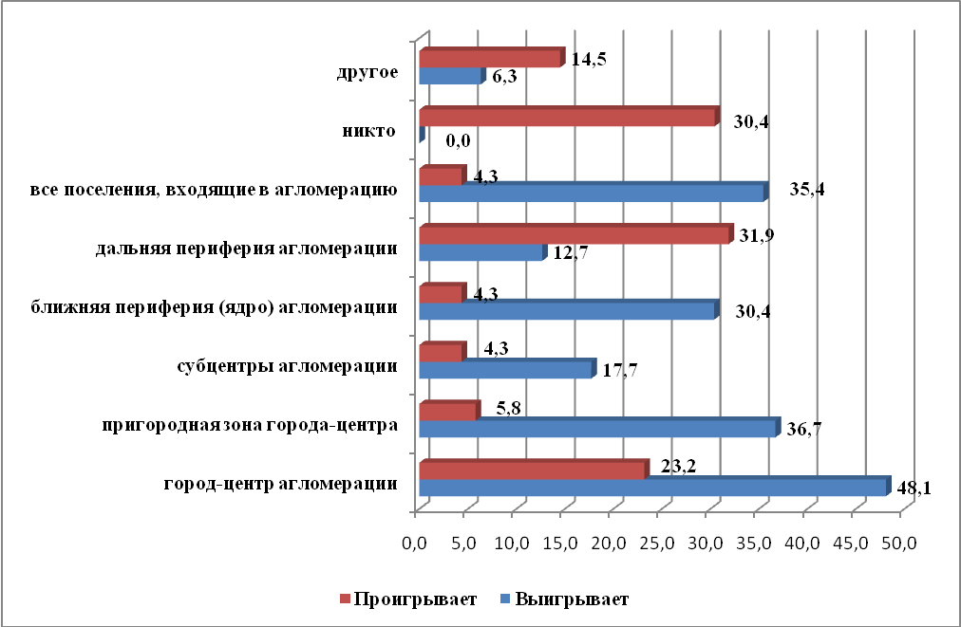

Интересно, что почти по большинству элементов структуры агломерации доля позитивных оценок результатов агломерирования преобладает над негативными, за исключением дальней периферии, по отношению к которой доля руководителей, считающих, что муниципальные образования дальней периферии проигрывают, в 2,5 раза выше, чем тех, кто видит в агломерировании выигрыш для них.
По-видимому, основной выигрыш города-центра связан с заинтересованностью в расширении существующих границ под жилую застройку, вынос предприятий за городскую черту и т.п.
Среди негативных последствий, которые в первую очередь могут затронуть именно дальнюю периферию, можно выделить стягивание населения к крупным городам и обезлюдевание части территории и, как следствие, нарастание дифференциации развития «центр – периферия», социальной напряженности, возможное усугубление проблем малых городов и других поселений.
Еще один важный вопрос, волнующий руководителей муниципальных образований – система управления агломерацией, обеспечивающая успешное ее функционирование. Сегодня в международной практике используется несколько моделей управления городскими агломерациями, каждая из которых имеет свои плюсы и минусы. Исходя их опыта зарубежных стран, были сформулированы 4 возможных моделей управления, предложенные руководителям для оценки их достоинств и недостатков в условиях современной России.
Первая модель - унитарная, предусматривающая слияние нескольких муниципальных образований и рассматривающая агломерацию как единое муниципальное образование.
Вторая модель – муниципальная двухуровневая модель, предусматривающая создание на верхнем уровне муниципального образования, охватывающего всю территорию агломерации при сохранении на ее территории других муниципальных образований и разграничении полномочий и ресурсов между центральным и остальными муниципальными образованиями.
Третья модель – региональная, как разновидность государственно-муниципальной двухуровневой модели, возлагающая полномочия по формированию агломерации на субъект Российской Федерации и предусматривающая регулирование вопросов развития агломерации в целом с уровня региона.
Четвертая модель – договорная: агломерация состоит из самостоятельных и равноправных муниципалитетов, согласование стратегий и инфраструктурных проектов и организация совместного предоставления услуг осуществляется на основе договоров между отдельными самостоятельными муниципальными образованиями на территории агломерации
По мнению опрошенных руководителей, унитарной моделью управления обеспечивается решение более широкого спектра задач, преимущественно связанных с регулированием общих ресурсов территории, лучшей координацией и оперативностью управления, направленностью на решение стратегических задач. Явное преимущество унитарной модели управления прослеживается в возможности согласования интересов субъектов территориальных отношений, гибкости управления, обеспечении межмуниципальной кооперации и распределении ответственности.
Основные недостатки унитарной модели опрошенные видят в монополизации управления, отдаленности власти от населения, сокращении возможностей местного сообщества влиять на решения властей, потере самостоятельности муниципальных образований, централизации ресурсов, выстраивании вертикали власти, бюрократизации управления, снижении роли местного самоуправления.
С точки зрения опрошенных руководителей, предлагаемые двухуровневые модели в известном смысле напоминает существующую модель «субъект – муниципалитет» со всеми вытекающими последствиями: осложнения межбюджетных отношений, проблема «соразмерности» полномочий и т.п.
В качестве положительных сторон муниципальной двухуровневой модели выделяют возможность разграничения полномочий и ресурсов между муниципальными образованиями, выработки единой политики на всей территории, улучшение координации по достижению общих целей при сохранении самостоятельности муниципальных образований. Вместе с тем, отмечаются громоздкость системы управления, создание дополнительного «надмуниципального» органа власти, риски бюрократизации, ослабления связи с населением и, как следствие, снижение управляемости. Для муниципальной 2-х уровневой модели характерны: конфликтность отношений между уровнями и органами власти, дублирование функций и проблемы разграничения полномочий, недостаточная прозрачность решений и сложность контроля.
Региональная модель, по сути, может рассматриваться как разновидность двухуровневой с директивным распределением полномочий, где в качестве верхнего уровня выступает не муниципальная, а региональная власть, поэтому она обладает всеми достоинствами и недостатками данной модели. Недостатки региональной модели, по мнению экспертов, с одной стороны, в значительной мере повторяют набор недостатков унитарной модели, связанных с отдаленностью власти от населения, бюрократизацией управления, потерей самостоятельности муниципальных образований, выстраиванием вертикали власти, а также и других моделей: сложностью принятия оперативных решений, проблемой разграничения полномочий и др. Несмотря на возможности комплексного подхода и выработки единой политики развития территории агломерации, использование такой модели может повлечь за собой потерю самостоятельности муниципальных образований, усиление зависимости муниципалитетов от решений, принимаемых на региональном уровне, выстраивание управленческой вертикали и, в конечном счете, снижение роли местного самоуправления.
Договорная модель, несмотря на проблемы слабой управляемости, организационные сложности, связанными с принятием оперативных решений и контролем, получает некоторое преимущество перед другими моделями. По мнению экспертов, результатом договорной модели являются стабильные партнерские отношения, основанные на добровольной взаимовыгодной кооперации, достижении и поддержании баланса интересов, отсутствие вертикали власти, бюрократизма, возможность эффективного сотрудничества муниципальных образований для достижения общих целей.
Таким образом, наиболее приемлемой в современных условиях, с точки зрения опрошенных, представляется договорная модель, хотя ее реализация наталкивается как на упомянутое выше несовершенство нормативно-правовой базы, административные барьеры, так и на неумение договариваться, сложности согласования интересов, опасения потерять самостоятельность.

Развитие системы местного самоуправления

Следует отметить, что оценка изменений роли местного самоуправления в 2013 г. менее оптимистична, чем в 2012 г.: на 17 процентных пунктов уменьшилась доля позитивно оценивающих изменения в сфере местного самоуправления, прежде всего за счет увеличения числа негативных оценок.

Оценка изменений роли местного самоуправления за последние годы,
% к числу ответивших

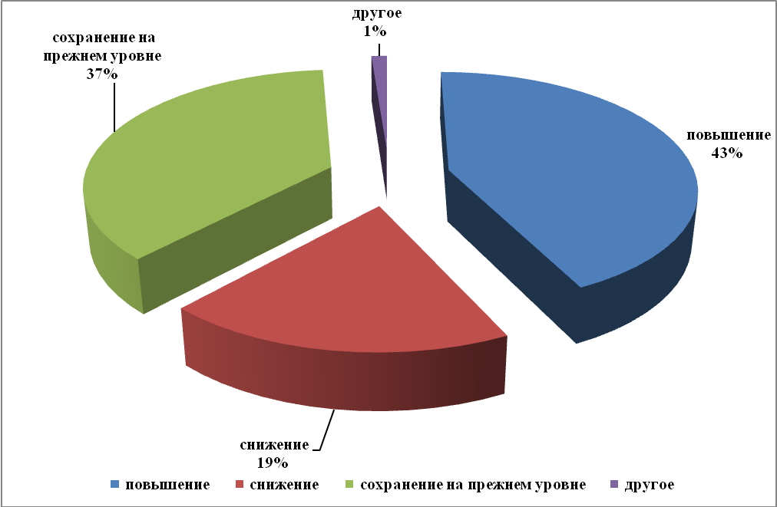
Современная ситуация с местным самоуправлением, по мнению руководителей муниципальных образований, лишь частично соответствует основным положениям Европейской Хартии местного самоуправления (такую оценку дали 74% опрошенных) и только 19,5% говорят о полном соответствии, хотя закон о ее ратификации был принят 15 лет назад. Прежде всего, отмечается, что не в полной мере соблюдаются положения Хартии о том, что финансовые ресурсы органов местного самоуправления должны быть соразмерны полномочиям, предоставленным им Конституцией или законом.
Говоря об ожиданиях дальнейших изменений в работе местных органов власти, необходимо обратить внимание на то, что хотя сегодня 54,4% считают, что произойдут изменения к лучшему, в целом наблюдается снижение по сравнению с прошлым годом доли оптимистичных оценок и повышении пессимистичных.
Ожидаемые направления изменений для работы органов местной власти,
в % к числу ответивших

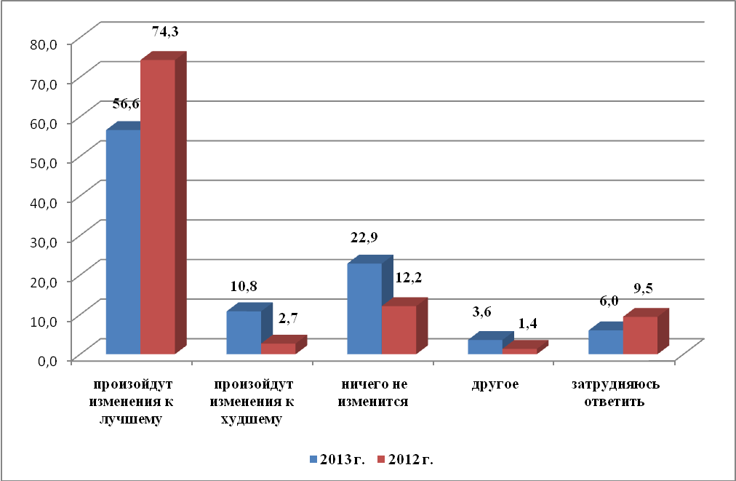
В целом перспективы развития системы местного самоуправления в русле провозглашенных направлений развития России, оцениваются неоднозначно. С одной стороны, по мнению руководителей муниципальных образований, реальная модернизация страны невозможна без повышения роли местного самоуправления, реформа должна позволить повысить эффективность и качество управления в стране, в том числе и на местном уровне, а с другой стороны, в рамках проводимой административной реформы проявляется тенденция к централизации, укреплению вертикали власти, и, следовательно, можно ожидать повышения влияния федерального центра на принимаемые решения и снижение самостоятельности муниципалитетов.

Распределения ответов на вопрос:
«Что сдерживает самостоятельность местных органов власти и управления
в современных условиях?»,
% к числу ответивших, 2012-2013 гг.

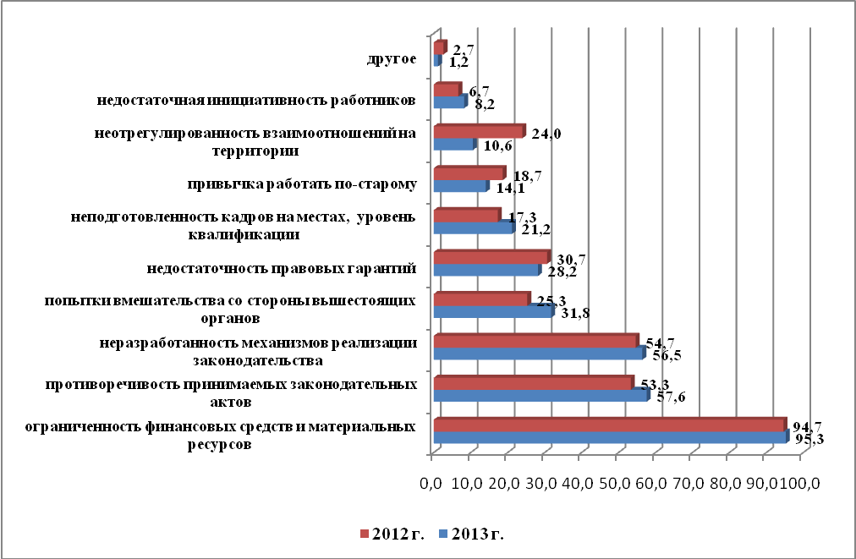
Как видим, сдерживающие факторы достаточно устойчивы, можно говорить, пожалуй, только о возрастающих попытках вмешательства со стороны вышестоящих органов и обострении ситуации с кадрами.
Основные трудности для себя как руководителя при работе в современных условиях 63,2% опрошенных видят в ограниченности предоставленных прав, а также в отсутствии надежных правовых гарантий (52,6%).
Отношение опрошенных руководителей муниципальных образований к изменениям, внесенным в последнее время в законодательные акты, неоднозначно. Так, распределение мнений по поводу решений, предназначенных для увеличения доходной базы местных бюджетов, близко к равномерному: 36,1% считают их началом системной работы по укреплению финансовой базы местного самоуправления, а по 28,9% оценивают их либо как локальную меру, позволяющую временно ослабить напряженность, либо как мелкую уступку, сознательно отвлекающую от системного решения проблем местного самоуправления.
Таблица 8
Распределение ответов на вопрос:
«В каких сферах изменения, внесенные в последнее время
в действующее законодательство, способствуют улучшению ситуации
в Вашем муниципальном образовании?
А, в каких, наоборот, усложняют работу?»

 | Улучшают | Не изменяют | Усложняют
Взаимоотношения с населением | 39,5 | 50,0 | 10,5
Межбюджетные отношения | 25,0 | 42,1 | 32,9
Взаимоотношения с органами государственной власти | 22,7 | 62,7 | 14,7
Взаимоотношения с другими органами местного самоуправления вашего муниципального образования | 20,3 | 75,4 | 4,3
Земельно-имущественные отношения | 19,7 | 51,3 | 28,9
Взаимоотношения с органами местного самоуправления других муниципальных образований | 11,0 | 89,0 | 0,0

По мнению опрошенных руководителей муниципальных образований, изменения, внесенные в последнее время в действующее законодательство, существенно не меняют взаимоотношений с органами государственной власти (62,7%), с другими органами местного самоуправления данного муниципального образования (75,4%), с органами местного самоуправления других муниципальных образований (89%).
В связи с изменениями, внесенными в действующее законодательство, 28,9% руководителей муниципальных образований отмечают усложнение 32,9% - межбюджетных отношений, земельно-имущественных отношений, 14,7% - взаимоотношений с органами государственной власти. В законодательстве не до конца решены проблемы разграничения полномочий и ответственности между государственным управлением и самоуправлением, финансового обеспечения передаваемых полномочий, более того в ряде случаев происходит перераспределение финансовых средств, лишающее местные бюджеты части доходов, в связи с чем обостряется проблема формирования местных бюджетов. Руководители указывают на усложнение процедур финансирования отраслей образования, здравоохранения, социальной поддержки населения, болезненный и недостаточно отрегулированный процесс разграничения прав собственности и перераспределения имущества между уровнями власти.
При этом многие руководители муниципальных образований считают, что основные проблемы коренятся не столько в нормах Закона № 131-ФЗ, в который постоянно вносятся поправки, сколько в противоречивости нормативно-правового поля, несогласованности норм отдельных законов, потому для успешного функционирования системы местного самоуправление требуется приведение их в соответствие и устранение противоречий.
Для повышения эффективности деятельности органов местного самоуправления, осуществления противодействия кризисным явлениям на местах органами муниципальной власти требуется внесение изменений и поправок в целый ряд нормативно-правовых актов (как федеральных, так и региональных), регламентирующих деятельность органов местного самоуправления и их взаимодействия с хозяйствующими субъектами, финансово-кредитными и другими органами на территории. В связи с этим необходимо на основе предложений руководителей муниципальных образований сформулировать требуемые поправки в действующее законодательство, которые направить в порядке законодательной инициативы в Государственную Думу и представительные органы субъектов Федерации (обобщение полученных предложений по совершенствованию нормативно-правовой базы приведено в Приложении).
В последнее время активно высказывается точка зрения о необходимости разработки и принятия новой концепции местного самоуправления.
Оценка руководителями муниципальных образований
актуальности и полезности новой концепции местного самоуправления,
% к числу ответивших

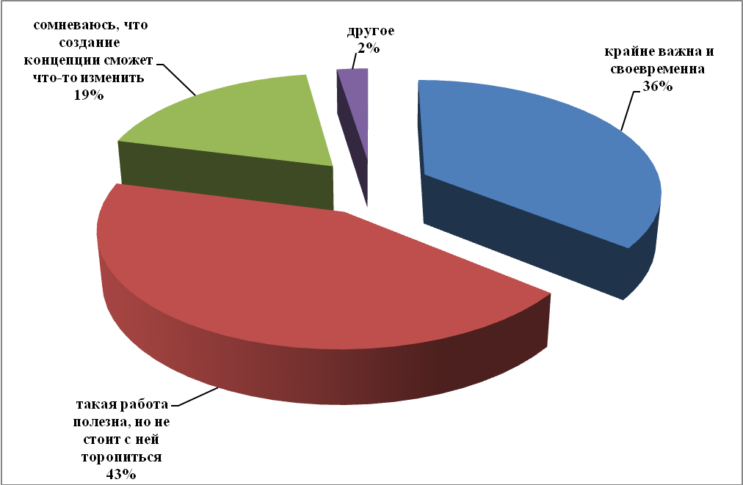

По мнению опрошенных, основное внимание в новой концепции должно быть уделено вопросам сбалансированности объема полномочий и ресурсов для их осуществления (84%), расширения экономической базы местного самоуправления (81,5%), четкого разграничение предметов ведения и полномочий между органами и уровнями власти (69,1%).
Кроме того, более половины руководителей муниципальных образований считают, что в концепции должна быть зафиксирована необходимость дифференцированного подхода к муниципальным образованиям с учетом региональной специфики.

Распределение ответов на вопрос:
Что, на Ваш взгляд, должно быть зафиксировано в новой концепции,
% к числу ответивших

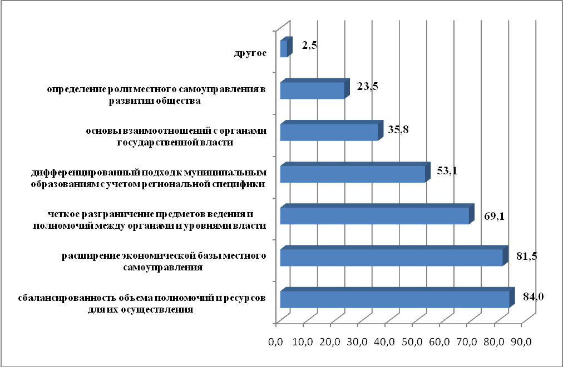

Основная часть опрошенных поддерживает обсуждаемые предложения относительно изменения системы разграничения предметов ведения и полномочий между органами местного самоуправления и государственной власти и закрепления в концепции разделения на 4 группы, считая, что это приведет к большей урегулированности взаимоотношений и повышению ответственности: собственно вопросы местного значения, решаемые самостоятельно под свою ответственность за счет средств местных бюджетов; вопросы государственного значения, решаемые органами местного самоуправления городских округов и муниципальных районов за счет государственных средств; иные государственные полномочия, принимаемые органами местного самоуправления при условии их согласия от власти субъектов Федерации для выполнения за счет субвенций; добровольные полномочия, принимаемые на себя органами местного самоуправления при наличии средств для их исполнения. Вместе с тем, высказываются сомнения в результативности такого деления, связанные с проблемами обеспеченности финансовыми ресурсами. Конкретные предложения к концепции, высказанные участниками опроса, будут проанализированы, обобщены и направлены разработчикам концепции.
В реализации задач, возникающих в современных условиях перед органами местного самоуправления, их руководители ожидают реальной помощи от субъектов различного уровня.
Таблица 9
Распределение ответов на вопрос:
«От кого в первую очередь Вы ожидаете реальной помощи
в реализации задач, стоящих перед органами местного самоуправления?»,
% к числу ответивших

 | 2013 | 2012
от Президента Российской Федерации | 76,5 | 69,4
от руководителя субъекта Российской Федерации | 65,4 | 72,2
от федеральных органов законодательной власти | 63,0 | 54,2
от Правительства Российской Федерации | 45,7 | 44,4
от законодательного органа субъекта Федерации | 42,0 | 43,1
от межрегиональных ассоциаций | 34,6 | 26,4
от исполнительных органов субъекта Федерации | 25,9 | 36,1
от Председателя Правительства Российской Федерации | 18,5 | 30,6
от Общероссийского Конгресса муниципальных образований | 18,5 | 9,7
от совета муниципальных образований субъекта Федерации | 16,0 | 13,9
от представителя Президента Российской Федерации в федеральном округе | 12,3 | 13,9
от Общественной Палаты Российской Федерации | 2,5 | 5,6

Наиболее значительные ожидания в настоящее время руководители местных органов власти связывают с органами государственной власти, причем, прежде всего, персонифицированными: руководителем субъекта Федерации и Президентом Российской Федерации (показательно, что в 2012 г. можно говорить о повышении доверия и, соответственно, повышении уровня ожиданий реальной помощи от Президента Российской Федерации, в результате чего сегодня он занимает 1-ое место среди субъектов, на которых возлагают основные надежды руководители муниципального уровня, против 6-го места в 2010 г.). Несколько снизились ожидания помощи от руководителя субъекта Федерации.
Наиболее существенно снизился уровень ожиданий реальной помощи от Председателя Правительства Российской Федерации и от органов власти субъекта Федерации. По-видимому, работа в условиях кризиса и выхода из него несколько развеяла иллюзии относительно возможности получения реальной помощи от этих органов государственной власти.
Вместе с тем, повысились надежды на возможность получения реальной помощи от межмуниципального взаимодействия, прежде всего от межрегиональных ассоциаций, причем ожидания, связываемые с межрегиональными ассоциациями выше, чем с Общероссийским Конгрессом муниципальных образований и с внутрирегиональными Советами (они занимают соответственно 9-10-ое место из 12 субъектов возможной помощи), что, на наш взгляд, требует более углубленного изучения причин и поиск направлений повышения их эффективности.

Динамика оценок социально-экономической ситуации в муниципальных
образованиях и проблемы развития муниципальных образований

В рамках мониторинга социально-экономической ситуации в регионах Сибири и Дальнего Востока экспертные опросы регулярно поводятся социологической лабораторией АСДГ, начиная с января 1992 г. Вопросник для руководителей построен таким образом, чтобы отслеживать динамику социально-экономических процессов и вместе с тем учитывать вновь появляющиеся явления.
На наш взгляд, в целом динамику социально-экономической ситуации в муниципальных образованиях региона следует оценивать как относительно позитивную, особенно учитывая, что, несмотря на влияние мирового финансово-экономического кризиса, обусловившее существенное ухудшение оценок ситуации во время кризиса (в 2009 г. распределение оценок приближалось к тому, которое фиксировалось нами после кризиса 1998 г), уже в 2010 г. ситуация стала более определенной и начала восстанавливаться. В 2011-2012 гг. продолжились позитивные тенденции. Однако, 2013 г. принес очередное снижение оптимизма, что, вероятнее всего, связано со сложной социально-экономической ситуации в мире, породившей вновь негативные ожидания.
Так, доля опрошенных, оценивающих социально-экономическую ситуацию в муниципальном образовании как нормальную, в 2013 г. по сравнению с предыдущим годом сократилась на 9 п.п. и приблизилась к докризисному уровню 2008 г., хотя, начиная с 1993 г., наблюдалась устойчивая тенденция (если не считать начало 2009 г., связанное с кризисом) к росту доли руководителей муниципальных образований, оценивающих ситуацию в своих городах и районах как нормальную.
Таблица 10
Динамика распределения ответов руководителей
муниципальных образований АСДГ на вопрос:
«Как бы Вы оценили социально-экономическую ситуацию
в Вашем муниципальном образовании в настоящее время?»
(по данным опросов 1993 г. - 2013 г.)

Ситуация | Год
Ситуация | 1993 | 1995 | 1998 | 2001 | 2005 | 2008 | 2009 | 2010 | 2011 | 2012 | 2013
Нормальная | 4,4 | 7,0 | 16 | 31,8 | 44,4 | 66,1 | 22,9 | 50,0 | 56,8 | 77,5 | 68,1
Неопределенная | 4,4 | 0 | 12,0 | 4,5 | 0 | 1,8 | 14,6 | 4,8 | 8,1 | 0,0 | 4,3
С элементами напряженности | 60,8 | 50,0 | 52,0 | 50,0 | 48,1 | 26,8 | 58,3 | 40,5 | 35,1 | 22,5 | 23,4
Крайне напряженная | 21,7 | 43,0 | 20,0 | 4,5 | 3,7 | 1,8 | 4,2 | 2,4 | 0,0 | 0,0 | 4,3
На грани социального взрыва | 8,7 | 0,0 | 0,0 | 0,0 | 3,7 | 0,0 | 0,0 | 0,0 | 0,0 | 0,0 | 0,0

В то же время следует отметить некоторый рост неопределенности и вновь появление оценок «крайне напряженная», которые которая после подъема 1995 г. резко пошла на убыль, а два предыдущих года (2011-2012 гг.) просто отсутствовали.
Несмотря на отмеченные изменения, и в настоящее время оценки «нормальная» преобладают, более двух третей опрошенных (68,1%) дают именно такую оценку ситуации. Линейное выравнивание тренда показывает, что тенденции к нормализации, наметившиеся в предыдущие годы, с течением времени продолжают сохраняться, несмотря на отклонения в отдельные годы.

Динамика оценок социально-экономической ситуации
руководителями муниципальных образований АСДГ
(по данным опросов 1993-2012 гг.)

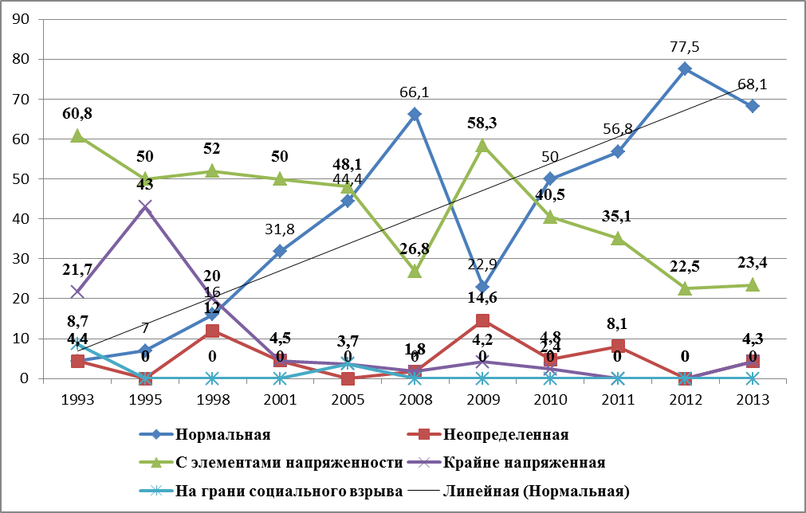

Вместе с тем, кризисные ожидания в последнее в последнее время усилились: почти в 2 раза сократились число уверенных в том, что худшее уже позади, ситуация стабилизировалась и в дальнейшем будет улучшаться.
В целом можно говорить, что сегодня распределение оценок социально-экономической ситуации в муниципальных образованиях сходно с распределением оценок 2008 г., наблюдавшимся накануне кризиса.
Что касается острых проблем развития муниципальных образований, их набор сохраняется, хотя происходит некоторая смена акцентов: одни проблемы, получая некоторое разрешение, уходят на второй план, другие, напротив, приобретают большую актуальность.
К началу 2013 г. среди наиболее острых проблем, стоявших перед местными властями сибирских и дальневосточных городов, оставались капитальный ремонт жилого фонда, расселение ветхого, аварийного жилья, реформирование жилищно-коммунального хозяйства, финансовое обеспечение полномочий органов местного самоуправления, развитие малого и среднего бизнеса. Что касается безработицы, связанной с финансово-экономическим кризисом, она снова несколько отступила на второй план по сравнению с той остротой, которую приобрели проблемы жилищно-коммунальной сферы. Конечно, это не означает, что другие проблемы (такие, например, как преступность, наркомания и т.п.) сняты сегодня с повестки дня, скорее, они по сравнению с предыдущими периодами для руководителей муниципальных образований стоят сейчас не настолько остро, как это было несколько лет назад, уступив первенство более острым «болевым» точкам.
Изменение степени остроты различных проблем развития муниципальных образований привело и к некоторому изменению ранжировки проблем, вызывающих, по мнению руководителей, наибольшую тревогу населения.
Среди проблем, в наибольшей степени беспокоящих население региона, на первое место вновь вышла лидировавшая в течение 2010-2011 гг. проблема роста стоимости услуг ЖКХ и жилищная проблема, обогнав проблему нехватки детских дошкольных учреждений (лидера 2012 г.), так же как и другие составляющие блока проблем, связанного с низким уровнем материального благосостояния населения (такие как, рост цен на продукты и товары первой необходимости при сохраняющемся низком уровне зарплат и пенсий). Если в 2010 г. они опускались до 4-5 места, прежде всего за счет существенного обострения проблемы безработицы, нехватки рабочих мест, угрозы потери работы, которая поднялась с 10-го места в 2008 г. на 2-ое – в 2010 г, то в 2012-2013 гг. материальные проблемы опять вошли в группу лидеров, потеснив проблему безработицы на 11-ое место. Кроме того, устойчиво наблюдается тенденция к обострению проблем медицинского обслуживания населения (качества услуг, платности и т.п.).
Также, по мнению опрошенных руководителей, для населения несколько отошли на второй план и проблемы социального неблагополучия, связанные с преступностью, наркоманией, наркоторговлей, пьянством, алкоголизмом, увеличением числа бездомных, нищих, беспризорных детей, ухудшением отношений между людьми, озлобленностью, в середине 90-х годов сильно волновавшие население. В настоящее время они занимают места во втором десятке «болевых» проблем. Однако, это вряд ли можно расценивать как их решенность, скорее по степени остроты появились более насущные проблемы, требующие неотложного решения. Как видим, ситуация далека от благополучной, в общей сложности руководителями муниципальных образований названо свыше 2-х десятков проблем, по их мнению, существенно тревожащих население.

Таблица 11

Динамика ранжировки проблем, наиболее беспокоящих население
(проблемы упорядочены на основе ответов на вопрос: «Какие явления, с Вашей точки зрения, вызывают сейчас
наибольшее беспокойство у населения Вашего муниципального образования?»)

Ранг  проблемы | Год
Ранг  проблемы | 1993 | 1995 | 1998 | 2001 | 2005 | 2008 | 2010 | 2011 | 2012 | 2013
1 | Рост преступ-ности | Рост преступ-ности | Несвоевременность выплаты зарплаты | Наркома-ния | Низкий уровень зарплаты, пенсий | Рост цен на продукты и товары первой необходи-мости | Повыше-ние цен на услуги ЖКХ | Повыше-ние цен на услуги ЖКХ | Нехватка дошколь-ных учреждений | Повышение цен на услуги ЖКХ
2 | Рост цен | Рост цен | Угроза безработицы | Рост цен | Повыше-ние цен на услуги ЖКХ | Повыше-ние цен на услуги ЖКХ | Нехватка рабочих мест, без-работица, угроза потерять работу | Рост цен на продукты и товары первой необходи-мости | Повыше-ние цен на услуги ЖКХ | Жилищная проблема
3 | Падение производс-тва, развал экономики | Угроза безработицы | Падение производства, развал экономики | Рост стоимости услуг ЖКХ | Наркома-ния и наркотор-говля | Жилищная проблема | Жилищная проблема | Нехватка дошколь-ных учрежде-ний | Жилищная проблема | Нехватка дошколь-ных учрежде-ний
4 | Ухудшение отношений между людьми | Падение производства, развал экономики | Рост преступ-ности | Низкие доходы, обнищание населения | Нехватка рабочих мест, безработица | Низкий уровень зарплат, пенсий | Рост цен на продукты и товары первой необходи-мости | Низкий уровень зарплат, пенсий | Низкий уровень зарплаты, пенсий | Низкий уровень зарплаты, пенсий
5 | Расслоение населения на бедных и богатых | Низкие доходы, обнищание населения | Низкие доходы, обнищание населения | Жилищная проблема | Жилищная проблема | Благоу-стройство, чистота, дороги | Низкий уровень зарплат, пенсий | Жилищная проблема | Медицин-ское обслужи-вание | Комму-нальное хозяйство
6 | Экология | Ухудшение отношений между людьми, общая озлобленность | Ухудшение отношений между людьми, общая озлобленность | Рост преступ-ности | Рост цен на продукты и товары первой необходи-мости | Комму-нальное хозяйство | Комму-нальное хозяйство | Медицин-ское обслужи-вание | Рост цен на продукты и товары  первой необходи-мости | Благоуст-ройство, чистота, дороги
7 | Низкие доходы, обнищание населения | Экология | Экология | Угроза безработицы | Жилищно-комму-нальное хозяйство | Медицин-ское обслуживание | Медицин-ское обслуживание | Нехватка рабочих мест, безработи-ца, угроза потерять работу | Комму-нальное хозяйство | Медицин-ское обслужи-вание
8 | Угроза безрабо-тицы | Расслоение населения на бедных и богатых | Расслоение населения на бедных и богатых | Падение производ-ства, развал экономики | Пьянство, алкоголизм | Проблемы молодежи подраста-ющего поколения | Благоуст-ройство, чистота, дороги | Благоуст-ройство, чистота, дороги | Благоуст-ройство, чистота, дороги | Рост цен на продукты и товары  первой необходи-мости

Степень тревожности населения остается достаточно высокой. В среднем, по мнению руководителей, в 2013 г. 28,8% жителей недовольны сложившейся ситуацией в их городе или районе, и степень тревожности населения, хотя и снижается, но сравнительно медленно: в 2013 г., как в 2012 г., каждый десятый опрошенный руководитель отметил, что доля жителей их муниципального образования, недовольного существующим положением в обществе, составляет половину и более (справедливости ради, следует заметить, что сейчас она значительно ниже, чем была в начале 2000-х годов: в 2005 г. – 30%, а в начале 2001 г. эта цифра была 45%). Тем не менее, возможность нарастания протестных настроений опрошенными оценивается достаточно сдержанно: сейчас 66,7% считают это маловероятным, 12,8% - невозможным. Однако, 21,3% руководителей говорят о том, что в их муниципальном образовании вполне возможно нарастание протестных настроений населения.
Соответственно, все еще остается достаточно высоким и недовольство жителей региона не только сложившейся ситуацией, но и местными властями (доверие к местной власти у 45,8% не изменилось, а у 8,3% снизилось), в лице которых жители видят ближайшего виновника своих бед, хотя каждый второй опрошенный отмечает повышение доверия к деятельности органов местной власти.
Именно местная власть вынуждена в достаточно сложных условиях решать проблемы, источником которых зачастую являются совсем другие субъекты и уровни управления.
Как изменились даваемые руководителями оценки возможностей улучшения ситуации в муниципальных образованиях АСДГ?
Таблица 12
Динамика оценок возможных источников улучшения
социально-экономической ситуации в муниципальном образовании,
% к числу ответивших

 | 2013 г. | 2012 г. | 2011 г. | 2010 г . | 2008 г.
Государственные дотации и субсидии | 83,3 | 72,5 | 60,6 | 75,6 | 62,5
Централизованные капвложения | 70,8 | 52,5 | 57,9 | 70,7 | 75,0
Собственные силы и ресурсы муниципального образования | 62,5 | 72,5 | 63,2 | 46,3 | 58,9
Мобилизация внебюджетных средств | 45,8 | 45,0 | 23,7 | 31,7 | 28,6
Налоговые и иные льготы | 29,2 | 30,3 | 23,7 | 31,7 | 39,3
Объединение усилий муниципальных образований внутри региона | 18,8 | 10,0 | 10,5 | 2,4 | 8,9
Межрегиональные связи внутри России | 16,7 | 10,0 | 7,8 | 22,0 | 17,9
Иностранные инвестиции | 10,4 | 7,5 | 15,8 | 22,0 | 3,6
Внешнеэкономические связи | 10,4 | 7,5 | 10,5 | 14,6 | 8,9
Экономические связи со странами СНГ | 4,2 | 5,0 | 2,6 | 9,8 | 1,8

В 2013 г. ранжировка возможных источников улучшения ситуации по сравнению с 2012 г. изменилась. Сегодня возможности улучшения ситуации в муниципальном образовании менее двух третей руководителей связывают с собственными силами и ресурсами муниципального образования (по сравнению с 2012 г. уверенность в собственных силах и возможностях снизилась на 10 процентных пунктов, вернувшись на уровень 2011 г., хотя по прежнему превышает докризисный уровень).
Что касается собственных возможностей, которыми располагает муниципальное образование для улучшения ситуации, то в качестве основных источников улучшения ситуации, опрошенные руководители называют, прежде всего, выгодное географическое положение (58,3%), промышленный потенциал муниципального образования (52,1%), кадры (50%), научный и образовательный потенциал (39,6%). Следует сказать, что существенных изменений в распределении ответов по сравнению с докризисным периодом не наблюдается.
Как и в прошлые годы, в современных условиях руководители муниципальных образований одним из серьезных источников улучшения ситуации считают взаимоотношения с государством, возлагая надежды на реализацию федеральных программ, государственные дотации и субсидии, централизованные капвложения и налоговые льготы. Их значимость в 2013 г. по сравнению с предыдущими годами существенно выросла: сегодня 83,3% приоритет среди возможных источников улучшения отдают государственным дотациям и субсидиям (ожидания не только вернулись на докризисный уровень, но и превысили его на 20 процентных пунктов). В отношении централизованных капвложений и налоговых льгот по сравнению с прошлым годом надежды возросли на 18 п.п. и составили 70,8%, хотя еще не достигли докризисного уровня. Что касается налоговых льгот, то надежды на них по сравнению с прошлым годом практически не изменились, однако сейчас они на 10 п.п. ниже, чем в докризисном 2008 г.
В связи с этим, руководители муниципальных образований вынуждены активизировать поиск иных источников улучшения, в частности, возросла надежда на возможности, связанные с мобилизацией внебюджетных средств, которая сейчас составляет 45,8%.
Обращает на себя внимание и тот факт, что если в условиях кризиса возрастала роль третей группы возможностей улучшения ситуации – различного рода связей между субъектами экономического взаимодействия: ориентации на иностранные инвестиции, межрегиональные, внешнеэкономические связи, а также экономические связи со странами СНГ, то сегодня их значение относительно невелико (по сравнению с 2010 г., когда именно на эти источники возлагались надежды по выходу из кризиса, оно снизилось практически по всем позициям (примерно в 2 раза).
Особую группу возможных источников улучшений составляют объединение усилий муниципальных образований в решении возникающих проблем, как межрегиональные, так и особенно внутри региона. В настоящее время объединение усилий муниципальных образований внутри региона отмечает почти каждый пятый опрошенный: по сравнению с докризисным уровнем надежды на этот источник выросли в 2 раза. А если обратиться к 2010 г., когда этот источник вообще всерьез не рассматривался и ожидалось, что каждый будет стремиться выходить из кризиса самостоятельно, то сейчас его значимость по сравнению с 2010 г. возрасла в 9 раз.

Межмуниципальное взаимодействие сотрудничество
и роль АСДГ в решении проблем местного самоуправления

Среди субъектов, от которых руководители муниципальных образований ожидают реальной помощи в развитии системы местного самоуправления, каждый третий опрошенный называет межрегиональные ассоциации, в том числе Ассоциацию сибирских и дальневосточных городов, причем эта цифра растет (в 2013 г. – 33,3% против 25,6% - в 2012 г.).
В целом, оценки деятельности АСДГ сегодня, как и раньше, достаточно высокие: 50% оценили ее работу положительно, 29,2% - скорее положительно и 10,45% - удовлетворительно, при этом ни один из ответивших не дал оценку «скорее отрицательно, чем положительно». Следует отметить устойчивость распределения оценок работы АСДГ, наблюдающуюся в течение всех последних опросов.
В целом, по мнению ответивших, Ассоциация играет позитивную роль в организации обмена опытом между муниципальными образованиями за счет формирования и развития информационной базы, проведения отраслевых мероприятий с приглашением опытных специалистов и т.п. Такая деятельность, обеспечивающая возможность общения с коллегами и получения оперативной информации, позволяя сравнивать свои действия с опытом других, помогает находить оптимальные решения проблем, возникающих перед местными руководителями. Среди наиболее полезных направлений деятельности АСДГ руководители называют мониторинг изменения законодательства, обсуждение эффективности действующей нормативной базы, обмен опытом внедрения эффективных структур управления муниципальными образованиями, регулярный обмен экспертными материалами, подготовку совместных предложений органам государственной власти по проектам законов и иных нормативных актов, затрагивающих интересы местного самоуправления.
Кроме того, на АСДГ возлагаются определенные надежды в организации взаимодействия с другими межрегиональными организациями.
Вместе с тем, многие опрошенные считают недостаточным влияние АСДГ на совершенствование законодательных основ местного самоуправления, подготовку и принятие решений органами власти Российской Федерации, отстаивание интересов муниципальных образований на уровне Федерации. 58% опрошенных считают необходимым активизацию деятельности по лоббированию интересов городов через федеральные органы государственной власти. Обращает на себя внимание снижение на 12 п.п. в 2013 г. по сравнению с предыдущим годом доли отметивших необходимость лоббирования интересов городов через Общероссийский Конгресс муниципальных образований, считая это недостаточно эффективным (только 3,5% ожидают реальной помощи от ОКМО).
Таблица 13
«Какие направления деятельности АСДГ
Вы считали бы необходимым усилить в дальнейшем?»,
% к числу ответивших

 | 2013 г. | 2012 г.
Обмен опытом | 65,1 | 61,8
Лоббирование интересов городов через Федеральные органы государственной власти | 58,1 | 52,9
Аналитическое | 51,6 | 38,2
Методическое | 46,5 | 35,3
Информационное | 39,5 | 23,5
Лоббирование интересов городов через Общероссийский Конгресс муниципальных образований | 34,9 | 47,0
Консультационное | 30,2 | 32,4
Учебное | 30,2 | 23,5
Другое | 2,3 | 5,7

Среди высказанных пожеланий по улучшению работы АСДГ – усиление аналитической направленности работы в области муниципального управления и конкретизация методических разработок, учитывающая специфику разных типов муниципальных образований.
Наиболее востребованными в сегодняшних условиях являются ознакомление с опытом муниципальных образований других регионов (65,6% опрошенных), методические разработки (37,5%), ознакомление с опытом зарубежных стран (18,8%). Наибольший интерес представляет обмен опытом решения проблем в сфере ЖКХ, использования инновационных технологий в энергосбережении, управления земельными ресурсами, формирования благоприятного инвестиционного климата и привлечение инвесторов, а также с лучшими практиками по повышению эффективности деятельности органов местного самоуправления.
Таблица 14

«По каким вопросам следовало бы усилить

аналитическую направленность деятельности АСДГ?»,
% к числу ответивших

 | 2013 г. | 2012 г.
Сравнительный анализ показателей социально-экономического развития | 64,3 | 35,3
Анализ местных бюджетов | 64,3 | 64,7
Анализ реализации федерального законодательства | 59,5 | 67,6
Сравнительный анализ цен и тарифов | 45,2 | 52,9
Анализ реализации приоритетных национальных проектов, федеральных программ | 26,2 | 20,6
Другое | 2,4 | 2,9

Что касается аналитической деятельности, то, с учетом сегодняшнего момента, по мнению опрошенных, необходимо в первую очередь усилить следующие направления: сравнительный анализ показателей социально-экономического развития городов (64,3%), анализ местных бюджетов (64,3%), анализ реализации федерального законодательства в сфере местного самоуправления (59,5%), сравнительный анализ цен и тарифов (45,2%), анализ реализации федеральных программ (26,2%). При этом стоит отметить нарастающий (по сравнению с предыдущими опросами) интерес к сравнительному анализу показателей социально-экономического развития и сохраняющаяся потребность в финансовом анализе.
Методическая и консультационная помощь, прежде всего, востребована по вопросам реформирования ЖКХ, земельно-имущественных отношений, частно-государственного партнерства, разработке стратегий развития, стандартов качества услуг, муниципальных программ, оценке эффективности деятельности органов местного самоуправления, организации межмуниципального сотрудничества. Проявляется значительный интерес к опыту муниципальных образований других регионов России. Представляется, что именно на этих направлениях должна сосредоточить свою работу АСДГ в дальнейшем.
В числе наиболее острых проблем, волнующих руководителей муниципальных органов власти, которые хотелось бы обсудить на мероприятиях АСДГ, названы проблемы реформирования жилищно-коммунального хозяйства, капитального ремонта ветхого и аварийного жилья, формирования местных бюджетов и межбюджетных отношений, финансового обеспечения полномочий, опыт реализации федерального законодательства, ресурсы стратегического развития муниципального образования, выявления ключевых «точек роста», система оценки деятельности муниципальных органов власти, механизмы реализации частно-государственного партнерства, проблемы качества предоставления и доступности государственных и муниципальных услуг и т.п. Кроме того, значительный интерес для обсуждения представляют вопросы взаимодействия с федеральными органами, разграничения полномочий между уровнями и органами власти, отношения с контрольно-надзорными органами.
Необходимость анализа опыта и обсуждения этих (и многих других) проблем следует учесть при планировании дальнейшей работы АСДГ.
Оценивая прошедший год, 61,4% муниципальных руководителей считают его успешным, доля таких оценок в последние годы устойчиво повышалась, хотя еще не достигла предкризисного 2008 г. Вместе с тем, 9,1% оценили его как очень тяжелый. При этом, оценки стали более определенными за счет сокращения доли отметивших, что и хорошего, и плохого было в прошлом году в равной мере.

Таблица 15
Динамика ответов на вопрос:
«А в целом, как бы Вы оценили прошедший год?»

Оценка | Год
Оценка | 1993 | 1995 | 1998 | 2001 | 2005 | 2008 | 2010 | 2011 | 2012 | 2013
Успешный | 8,3 | 7,7 | 12,5 | 52,4 | 48 | 80,8 | 26,5 | 44,4 | 58,3 | 61,4
И плохого, и хорошего в равной мере | 12,5 | 46,2 | 58,3 | 38,1 | 36 | 11,5 | 47 | 41,7 | 41,7 | 29,5
Очень тяжелый | 79,2 | 46,2 | 25 | 4,8 | 12 | 7,7 | 17,6 | 8,3 | 0 | 9,1

На диаграмме достаточно наглядно видны тенденции изменения оценок прошедших лет.
Динамика оценок руководителями муниципальных образований
итогов прошедшего года

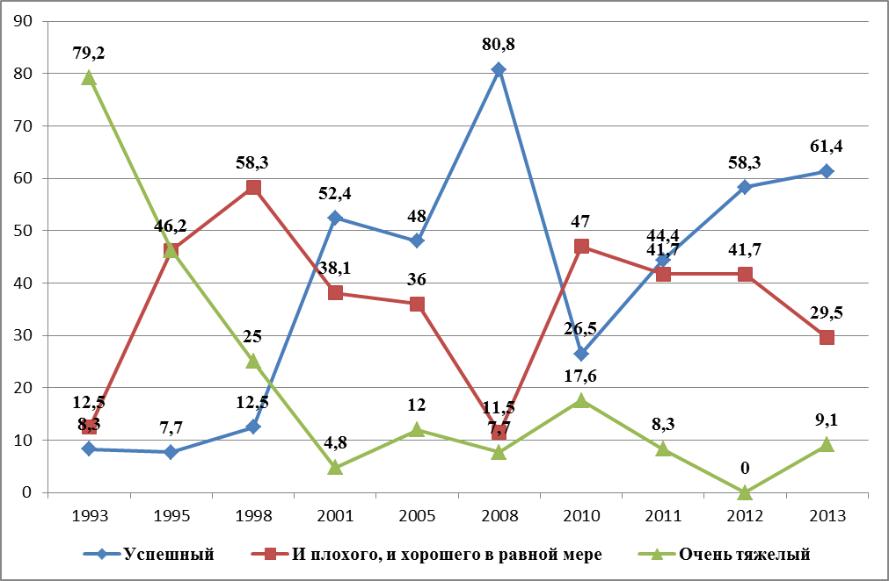

Основанием для оптимизма руководителей является то, что в прошедшем голу удалось многое реализовать из задуманного: прежде всего, не только сохранить стабильную ситуацию в городе, но и добиться ее улучшения в сфере жилищного строительства и объектов социальной сферы, реконструкции улично-дорожной сети, стабилизации рынка труда, а также в решении проблемы нехватки дошкольных учреждений (наиболее острой «болевой» точки прошлого года).
И хотя удалось решить не все, что было задумано, представляется, что удалось преодолеть проявившийся в 2010 г. пессимизм в оценках предыдущего года (что, безусловно, тогда имело объективные причины), сегодня общая тенденция носит явно позитивный характер, и это дает определенную уверенность в возможности успешного решения проблем.
ПРИЛОЖЕНИЕ

Обобщенные предложения участников опроса

о совершенствовании нормативно-правовой базы местного самоуправления

Вопрос 29. Достаточна ли, с Вашей точки зрения, действующая нормативная база для реализации межмуниципального сотрудничества? Если нет, то какие законодательные акты отсутствуют и требуют разработки? А какие требуют внесения изменений?

Большая часть муниципальных образований не обладает достаточными средствами и материальными ресурсами для разработки и реализации планов и программ социально-экономического развития, направленных на комплексное решение вопросов местного значения, а также для осуществления капитальных вложений и бюджетных инвестиций в развитие экономики, поэтому необходимы более гибкие и эффективные механизмы решения данных задач. Одним из механизмов, позволяющих оптимизировать механизм решения вопросов местного значения, а также повысить эффективность деятельности органов местного самоуправления является объединение различных видов ресурсов на основе межмуниципального сотрудничества. Как показывает практика взаимодействие муниципальных образований в различных правовых формах (заключение межмуниципальных соглашений, участие в межмуниципальных ассоциациях, создание совместных координационных органов и т.п.) в последние годы получило достаточное распространение.
Вместе с тем, существуют проблемы, связанные с нормативным правовым регулированием указанного взаимодействия. Поэтому руководители муниципальных образований предлагают ряд предложений о внесении как поправок в действующее законодательство, так и принятие новых нормативных правовых актов на федеральном уровне и на уровне субъектов Российской Федерации.
Отмечается, что существуют очевидные правовые проблемы, частью которых «обязаны» Федеральному закону №131-ФЗ, а частью – несоответствиями между публичным и частным правом, гражданским законодательством и законодательством о местном самоуправлении. Так, к примеру, среди правовых проблем, тормозящих развитие института межмуниципальной хозяйственной кооперации, можно выделить:
- недостаточную разграниченность компетенции между различными типами муниципальных образований;
- предоставление (и массовое использование на практике) права на делегирование исполнения полномочий от поселений муниципальным районам;
- общую недостаточность правового регулирования данного механизма, порождающую массу вопросов (начиная с неопределенности статуса и видов договоров, которые могут заключаться муниципалитетами в целях хозяйственной кооперации, и заканчивая неурегулированностью отношений по созданию межмуниципальных хозяйствующих субъектов).
Развитию межмуниципального хозяйственного сотрудничества в форме хозяйственных обществ в России препятствует определенная несогласованность положений законодательства о местном самоуправлении с нормами гражданского законодательства, а также недостаток специальной правовой регламентации форм такого сотрудничества. Необходимо также отметить, что хозяйственные общества, фонды и автономные некоммерческие организации нельзя рассматривать как наиболее оптимальные организационно-правовые формы для осуществления межмуниципального сотрудничества. Основным недостатком данных видов юридических лиц является то, что муниципальное образование утрачивает право собственности на имущество, передаваемое этим организациям. Особенности статуса этих юридических лиц также ограничивают механизмы контроля со стороны органов местного самоуправления за функционированием данных организаций. Кроме того, основная деятельность хозяйственных обществ направлена на получение прибыли и юридическая конструкция соответствующей организационно-правовой формы ориентирована на решение частных, а не публичных задач, что не характерно для межмуниципального сотрудничества, основной целью которого является совместное решение вопросов местного значении несколькими муниципальными образованиями.
В настоящее время хозяйственное межмуниципальное сотрудничество в значительной мере вытеснено такой формой взаимодействия муниципальных образований, как заключение соглашений между муниципальными районами и поселениями о передаче полномочий по решению вопросов местного значения. Закон № 131-ФЗ предусматривает возможность заключения соглашений о передаче соответствующих полномочий не только от поселений муниципальному району, но и от муниципального района входящим в него поселениям. Получившая широкое распространение практика передачи полномочий преимущественно от поселений муниципальным районам подменяет собой другие формы межмуниципального сотрудничества. В связи с этим данный процесс требует дополнительного законодательного регулирования.
Не полностью реализован потенциал советов муниципальных образований субъектов Российской Федерации. Действующее законодательство дает возможность создавать на их базе различные формы хозяйственной кооперации в целях предоставления услуг муниципалитетам в решении вопросов местного значения, обучения муниципальных служащих и т.п. Данная деятельность могла бы осуществляться как самими советами муниципальных образований субъектов Федерации, действующими в организационно-правовой форме ассоциации, так и некоммерческими организациями, учредителями которых, в свою очередь, могут выступить указанные ассоциации.
Наряду с уже существующими способами реализации межмуниципального хозяйственного сотрудничества полезным могло бы оказаться создание межмуниципальных учреждений и предприятий. Данные организации создаются и действуют на основе лишь одной формы собственности - государственной или муниципальной, имущество, передаваемое им собственником, не переходит в собственность третьих лиц, а их основную деятельность можно ориентировать на удовлетворение общественных, социальных потребностей населения муниципалитетов. При этом собственник имущества муниципального предприятия и учреждения имеет ряд существенных полномочий по управлению данными организациями и осуществлению контроля за их деятельностью.
Вместе с тем определение такого рода вопросов выходит за пределы предмета правового регулирования Федерального закона № 131-ФЗ. В связи с этим, в целях установления указанных особенностей относительно статуса, порядка организации и деятельности межмуниципальных предприятий и учреждений потребуется внесение изменений в Гражданский кодекс Российской Федерации, являющийся основополагающим законодательным актом в сфере регулирования имущественных отношений.
Кроме того, следует рассмотреть вопрос о внесении изменений в законодательные акты, предусматривающих уточнение статуса межмуниципальных некоммерческих организаций и хозяйственных обществ, а также расширение возможностей органов местного самоуправления по формированию уставного капитала некоммерческих организаций и хозяйственных обществ.
На федеральном уровне необходимо также создать нормативную правовую базу (путем внесения изменений в Бюджетный кодекс Российской Федерации; Земельный кодекс Российской Федерации; Градостроительный кодекс Российской Федерации; Жилищный кодекс Российской Федерации; Федеральный закон от 06.10.2003 № 131-ФЗ «Об общих принципах организации местного самоуправления в Российской Федерации»; Федеральный закон от 27.07.2010 № 210-ФЗ «Об организации предоставления государственных и муниципальных услуг» и др.), определяющую:
– использование муниципальной собственности, муниципальных ресурсов: человеческих, земельных, водных ресурсов, лесных и сельскохозяйственных угодий района;
– правила предоставления услуг организациями, осуществляющими решение вопросов местного значения в рамках межмуниципального сотрудничества;
– пользование услугами, предоставляемыми организациями различных форм собственности в рамках решения вопросов местного значения; соглашения по формированию межмуниципальных, локальных рынков продукции, выпускаемой предприятиями малого и среднего бизнеса в рамках решения вопросов местного значения;
– соглашения по формированию межмуниципального заказа в соответствии с действующим законодательством;
– соглашения по использованию бюджетных средств для решения вопросов местного значения в рамках межмуниципального сотрудничества.
Цель – объединение финансовых средств, материальных и иных ресурсов для решения вопросов местного значения, например, посредством образования межмуниципальных предприятий в лице хозяйственных обществ, иных межмуниципальных организаций в соответствии с федеральными законами и нормативными правовыми актами представительных органов муниципальных образований, участников соглашения.
Кроме того, предлагается разработать и принять федеральный закон об агломерациях, который предусматривал бы виды и порядок образования агломераций, определял структуру органов местного самоуправления, регулировал финансовые и имущественные основы жизнедеятельности агломераций.
На региональном уровне предлагается приятие законов о межмуниципальной кооперации, разработке программ о межмуниципальном сотрудничестве.

Вопрос 57. Многие считают, что основные проблемы коренятся в противоречивости нормативно-правового поля, несогласованности норм отдельных законов. Какие нормативные акты, на ваш взгляд, должны быть приведены в соответствие для успешного функционирования органов местного самоуправления?

Руководители муниципальных образований считают, что необходима дальнейшая доработка нормативных актов, регулирующих деятельность органов местного самоуправления, как органов власти, непосредственно работающих с населением. Предложения в области изменения действующего законодательства касаются как Федерального закона №131-ФЗ «Об общих принципах организации местного самоуправления в Российской Федерации», так и смежных с ним законов.
Прежде всего, предлагается изменить систему разграничения предметов ведения и полномочий между органами местного самоуправления и органами государственной власти. Разделить вопросы, решаемые органами местного самоуправления, на следующие группы:
1) Собственно вопросы местного значения, которые могут решаться органами местного самоуправления самостоятельно, под свою ответственность, без вмешательства государственных органов, в соответствии с муниципальными минимальными социальными стандартами и нормативами и за счет средств местных бюджетов (ч.2 статьи. 53 Федерального закона № 131-ФЗ). Перечень вопросов местного значения, удовлетворяющих этим требованиям, будет существенно короче существующего.
2) Вопросы государственного значения, которые, исходя из принципа субсидиарности, могут более эффективно решаться органами местного самоуправления городских округов и муниципальных районов на основании государственных социальных стандартов и нормативов и за счет государственных средств (возможно различное сочетание дополнительных налоговых отчислений и субвенций). Это должен быть закрытый перечень, обозначенный в Федеральном законе № 131-ФЗ.
3) Иные государственные полномочия, каждое из которых может быть возложено органами государственной власти субъектов Российской Федерации на органы местного самоуправления только с согласия последних и за счет субвенций. Это могут быть такие вопросы, отнесенные в настоящее время к вопросам местного значения, как участие в профилактике терроризма и экстремизма, предоставление жилья участковым работникам полиции, лесной контроль и надзор и др.
4) Добровольные полномочия, которые органы местного самоуправления могут принимать на себя при наличии средств в местных бюджетах.
Принять федеральный закон, позволяющий наделять крупные города и административные центры субъектов Российской Федерации дополнительными государственными полномочиями для эффективного решения более широкого круга вопросов. Предусмотреть для таких городов дополнительные отчисления от налога на прибыль организаций, размещенных на соответствующих территориях.
Некоторые предложения касаются неурегулированных вопросов деятельности, которые вынуждены выполнять органы местного самоуправления.
В настоящее время в различных муниципальных образованиях складывается различная практика по реализации органами местного самоуправления полномочий по содержанию и отлову безнадзорных животных. При этом Федеральный закон «Об общих принципах организации местного самоуправления в Российской Федерации» не предусматривает соответствующего вопроса местного значения и полномочий органов местного самоуправления в этой области. Кроме того, органы местного самоуправления не наделены полномочиями в области ветеринарии и в области санитарно-эпидемиологического благополучия населения.
Тем не менее, во многих городах в целях недопущения критической ситуации, связанной с увеличением численности безнадзорных животных, организация отлова и содержания безнадзорных животных осуществляется за счет средств местных бюджетов. В связи с отсутствием законодательного регулирования на федеральном уровне в данной сфере, в ряде субъектов Российской Федерации полномочия по содержанию и отлову безнадзорных животных осуществляются органами местного самоуправления без достаточных правовых оснований, в отдельных регионах эти полномочия считаются государственными и передаются органам местного самоуправления в установленном порядке, а в ряде регионов - не исполняются ни одним уровнем власти.
До настоящего времени четкая позиция федеральных органов государственной власти по данному вопросу не сформирована, проект федерального закона «Об ответственном обращении с животными» находится на рассмотрении Государственной Думы Федерального Собрания Российской Федерации больше двух лет.
При этом скорейшее принятие соответствующих федеральных нормативных правовых актов, определяющих органы власти, которые должны осуществлять полномочия в сфере отлова и содержания безнадзорных животных, позволит установить единообразную практику правоприменения на всей территории Российской Федерации и устранить случаи различного (зачастую противоположного) решения этих вопросов в разных субъектах Российской Федерации.
В целях освобождения органов местного самоуправления от выполнения несвойственных функций, не предусмотренных Федеральным законом «Об общих принципах организации местного самоуправления в Российской Федерации», устранения противоречий в федеральном законодательстве и развития новых механизмов проведения капитального ремонта многоквартирных домов необходимо признать статью 16 Закона Российской Федерации «О приватизации жилищного фонда в Российской Федерации» утратившей силу.
В рамках разграничения государственной собственности на землю внести изменения в федеральные законы, согласно которым отнести к собственности поселений и городских округов все земельные участки в границах населенных пунктов, свободные от прав третьих лиц. Требуется внести соответствующие изменения в статью 19 Земельного кодекса Российской Федерации и в часть 3 статьи 3.1 Федерального закона от 25.10.2001 № 137-ФЗ «О введении в действие Земельного кодекса Российской Федерации». Дополнить Федеральный закон «О государственной регистрации прав на недвижимое имущество и сделок с ним» нормой, в соответствии с которой застройщик обязан в месячный срок с момента завершения строительства объекта (или его отдельно эксплуатируемой части) подать заявление о регистрации права собственности на построенный объект. Ввести крупные штрафные санкции за несоблюдение сроков государственной регистрации прав на фактически введенное в эксплуатацию недвижимое имущество.
Проблемным в настоящее время является вопрос многочисленных проверок деятельности органов местного самоуправления, как со стороны органов прокуратуры, так и со стороны иных государственных органов.
В связи с чем, предлагается принять федеральный правовой акт, ограничивающий количество и определяющий процедуры проверок деятельности органов местного самоуправления федеральными ведомствами и органами государственной власти субъектов Российской Федерации. Законодательно ограничить количество одновременно проводимых выездных проверок и определить предельные сроки ответов на запросы проверяющих органов.
Контрольные полномочия органами государственной власти субъектов Российской Федерации в отношении муниципальных образований и органов местного самоуправления могут осуществляться только в случаях и порядке, установленных федеральными законами и принимаемыми в соответствии с ними законами субъектов Российской Федерации (ст. 6 Федерального закона от 06.10.2003 № 131-ФЗ «Об общих принципах организации местного самоуправления в Российской Федерации»).
Большинство предложений касаются финансовой стороны деятельности органов местного самоуправления.
Город самостоятельно составляет, утверждает, исполняет бюджет города и контролирует его исполнение (ст.16 от 06.10.2003 № 131-ФЗ, ст. 31 Бюджетного кодекса Российской Федерации). В ст.136 Бюджетного кодекса Российской Федерации установлены общие условия предоставления межбюджетных трансфертов (за исключением субвенций) из бюджета субъекта Российской Федерации, в том числе - соблюдение бюджетного законодательства Российской Федерации и законодательства Российской Федерации о налогах и сборах. Согласно п. 2.1 ст.157 Бюджетного кодекса Российской Федерации счетная палата Российской Федерации, Федеральная служба финансово-бюджетного надзора, контрольный орган, созданный законодательным (представительным) органом субъекта Российской Федерации, финансовый орган субъекта Российской Федерации и (или) иной орган, уполномоченный органом исполнительной власти субъекта Российской Федерации, вправе проводить проверки местных бюджетов - получателей межбюджетных трансфертов из федерального бюджета и бюджета субъекта Российской Федерации.
Указанные выше положения Бюджетного кодекса Российской Федерации могут трактоваться, как право органов государственной власти субъектов Российской Федерации проводить полную проверку составления, утверждения и исполнения местных бюджетов по всем доходам и расходам. Это противоречит принципу самостоятельности местных бюджетов. Поэтому в Бюджетном Кодексе Российской Федерации необходимо закрепить закрытый перечень полномочий органов государственной власти субъектов Российской Федерации по контролю за местными бюджетами и их проверкам.
В соответствии с п.18 ст.30 Федерального закона № 83-ФЗ не использованные в текущем финансовом году остатки средств целевых субсидий, предоставленных бюджетным учреждениям, подлежат перечислению бюджетными учреждениями в соответствующий бюджет. Остатки средств, перечисленные бюджетными учреждениями в соответствующий бюджет, могут быть возвращены бюджетным учреждениям в очередном финансовом году при наличии потребности в направлении их на те же цели в соответствии с решением соответствующего главного распорядителя бюджетных средств.
Принимая во внимание изложенное, указанная норма не затрагивает положений об автономных учреждениях. Кроме того, на федеральном уровне установлено, что для санкционирования целевых расходов, источником финансового обеспечения которых являются не использованные на начало финансового года остатки целевых субсидий прошлых лет, потребность в направлении остатков на те же цели подтверждается решением соответствующего ГРБС (приказ Минфина России от 16.07.2010 №72н). До подтверждения потребности средства остатков целевых субсидий находятся на счете учреждения без права расходования. Таким образом, возникают противоречия между положениями Федерального закона № 83-ФЗ, требующими возврата в бюджет не использованных в текущем финансовом году остатков средств целевых субсидий, и разъяснениями Минфина России, позволяющими до подтверждения потребности оставлять указанные средства на счетах учреждений без права расходования. В связи с чем, полагаем необходимым внести в Федеральный закон № 83-ФЗ изменения, уточняющие порядок использования остатков средств целевых субсидий, а также дополнить соответствующие положения закона ссылками на автономные учреждения.
Предлагается принять федеральный закон о закрепление за местными бюджетами дополнительных нормативов отчислений от региональных и федеральных налогов, собираемых на соответствующих территориях и поступающих в бюджеты субъектов Российской Федерации (вплоть до 100%). Это позволит активизировать деятельность органов местного самоуправления по пополнению их собственной налоговой базы и не требует дополнительных финансовых затрат со стороны государства.
В целях укрепления финансовой базы муниципальных образований передать на уровень муниципалитетов все налоги от малого бизнеса, который сейчас работает в условиях специальных налоговых режимов. Закрепить на федеральном уровне нормативы по отчислению в местные бюджеты поступлений от налога на доходы физических лиц. Передать на муниципальный уровень налог на имущество организаций, расположенных в жилых и общественно-деловых зонах населенных пунктов (офисные здания, торговые центры и т.п.), в том виде и в таких суммах, в которых он взимается в настоящее время. Это создаст условия для поэтапного (по мере готовности регионов) перехода на взимание единого налога на недвижимость. Отменить действующие нормативные акты об освобождении от уплаты земельного налога, поступающего в местные бюджеты, крупных объектов федерального значения (обороны, железнодорожного транспорта, энергетики и других) с компенсацией в необходимых случаях потерь владельцам этих объектов из федерального бюджета.
Кроме того, предлагается внести изменения в Налоговый кодекс Российской Федерации и иные нормативные акты, предусмотрев право органов местного самоуправления получать от территориальных органов Федеральной налоговой службы информацию о конкретных налогоплательщиках, имеющих задолженность перед местными бюджетами: суммы задолженности, недоимки, суммы отсроченных (рассроченных), реструктурированных и приостановленных к взысканию налогов, сборов, пеней, штрафов и иных обязательных платежей, при обязательном соблюдении предусмотренной законом налоговой тайны.
Предлагается также внести поправки в Федеральный закон от 14.11.2002 г. № 161-ФЗ «О государственных и муниципальных унитарных предприятиях» (в части определения порядка размещения учредителем муниципального заказа в муниципальных предприятиях); в Градостроительный кодекс Российской Федерации (в части наделения полномочиями по осуществлению строительного контроля на территории муниципального образования); в Федеральный закон от 08.11.2007 № 259-ФЗ «Устав автомобильного транспорта и городского наземного электрического транспорта» (в части установления полномочий органов местного самоуправления по организации транспортного обслуживания населения).

В том числе 4 муниципальных образования, которые входят одновременно в состав АСДГ и АГУ
Приведены проблемы, набравшие более 5% ответов.
Приведены проблемы, набравшие в 2013 г. более 5% ответов.
Данный раздел базируется на анализе результатов опроса 48 руководителей муниципальных образований Урала, Сибири и Дальнего Востока, входящих в состав АСДГ, что позволяет отследить динамику социально-экономической ситуации в регионе почти за два десятилетия, а также роль межмуниципального сотрудничества.
В качестве базы для отсчета выбрано начало 1993 г., поскольку по истечении года с начала радикального реформирования в стране можно было подводить какие-либо первые предварительные итоги. В 2001, 2008 и 2010 г. сумма составляет менее 100%, так как встречаются ответы типа «другое» («удовлетворительно», «углубляются позитивные тенденции», «в стадии нормализации докризисного уровня»), которые, вероятно, можно отнести либо к оценке «нормальная», либо «с элементами напряженности»
В таблице приведены проблемы, занимающие первые 8 мест

